Занятие по теме «Василёк полевой из бисера»

Цель:

- изготовление композиции из бисера «Василёк полевой»

Задачи:

- сохранение народных традиций декоративно-прикладного творчества. – научить ориентироваться в изготовлении многодетальных предметов из бисера.

– развитие мелкой моторики, фантазии, воображения.

Ход занятия:
Васильки - нежные и трогательные цветы, которые относятся к разряду полевых. А букетик полевых цветов всегда способен подарить хорошее летнее настроение. Не беда, если за окном тоскливая осень или холодная зима, - используя бисер и проволоку вы сможете самостоятельно сделать васильки из бисера, которые украсят ваш дом. А поможет вам в этом наш мастер-класс со схемой и пошаговым фото.
- бисер синего или голубого цветов для самого цветка;
- зеленый бисер для листика и чашелистика;
- черный и прозрачный для серединки;
- проволока диаметром 0,3 мм (желательно синего или серого цвета);
- зеленые нитки для стебля;
- толстая проволока для стебля цветка;
- ножницы и линейка.

ПОШАГОВЫЙ МАСТЕР-КЛАСС
Итак, давайте перейдем к нашему пошаговому мастер-классу и начнем плести симпатичные и нежные васильки из бисера.

ПЛЕТЕМ ЛЕПЕСТКИ ИЗ БИСЕРА
Берем отрезок проволоки длинной 25 см и нанизываем 3 синих бисерины, размещаем их посередине проволоки.
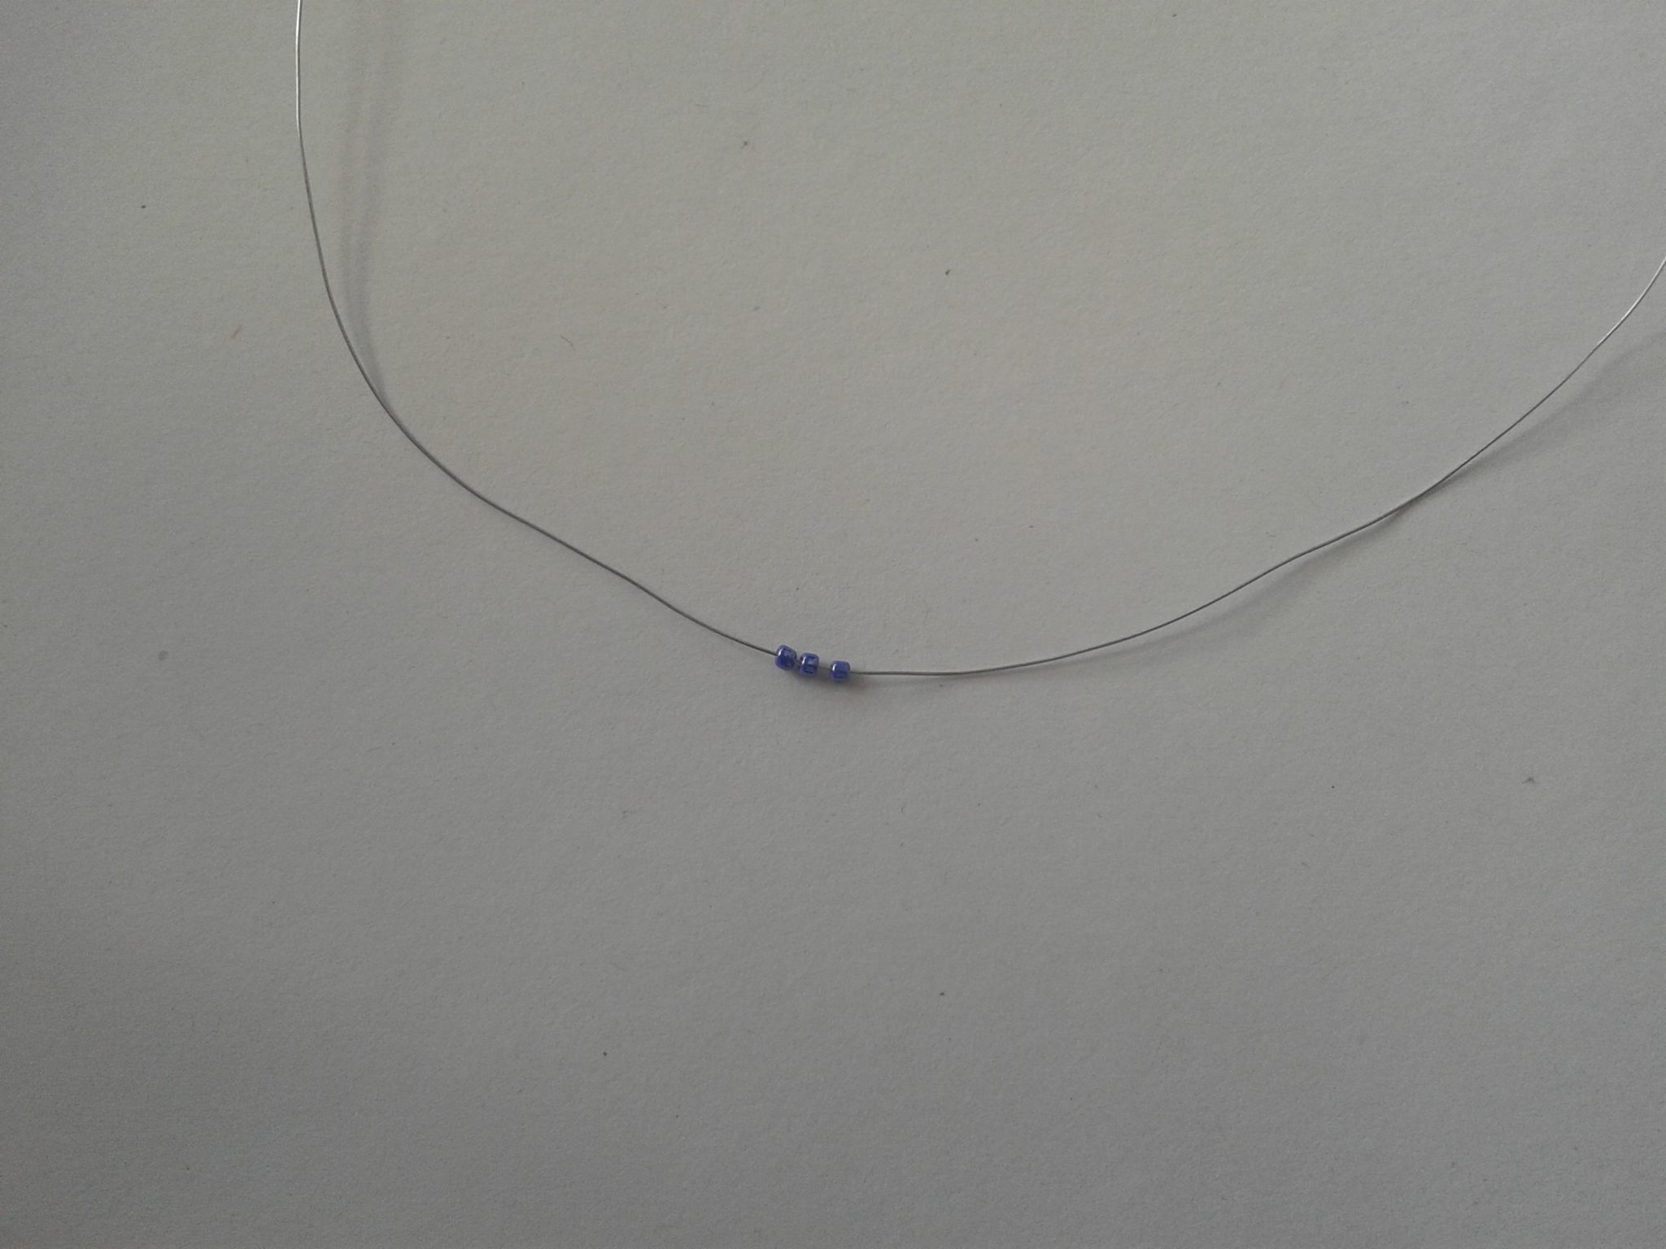
Затем берем один конец проволоки и продеваем его через 2 бисерины.
Получается такой треугольник, как на фото, — он должен быть в центре.
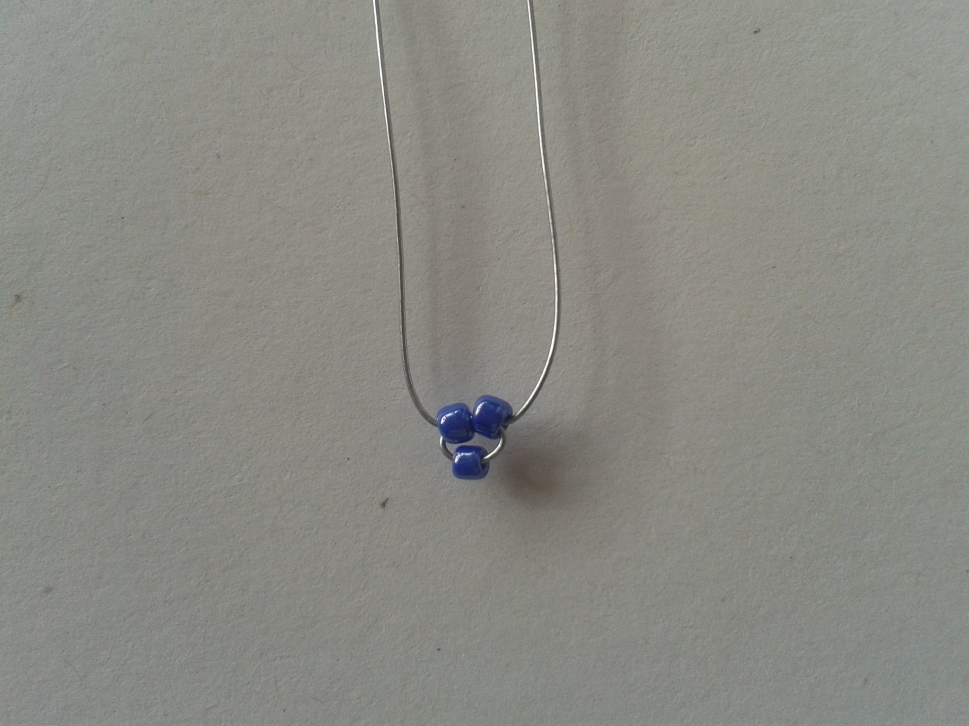
Рядом справа нанизываем еще 3 бисерины и по аналогии делаем такой же треугольник. Когда второй треугольник будет готов, делаем третий таким же образом, но только по левую сторону.
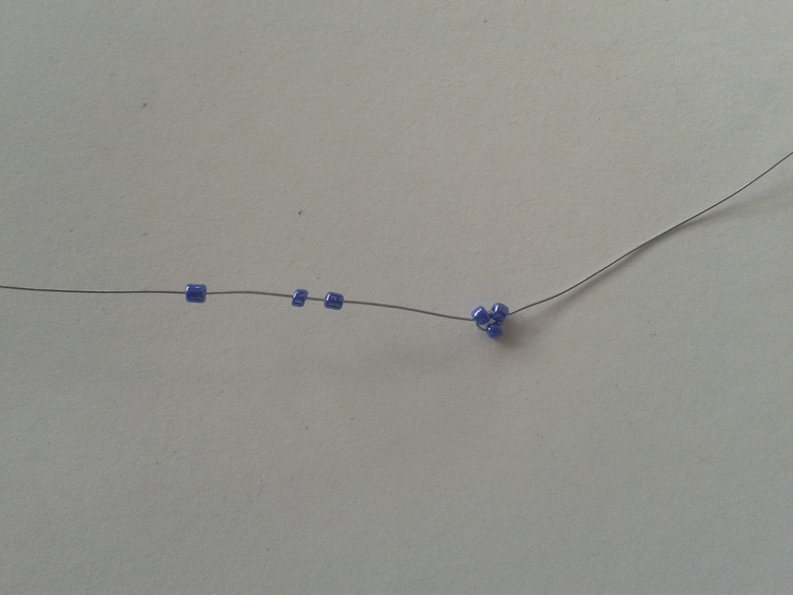
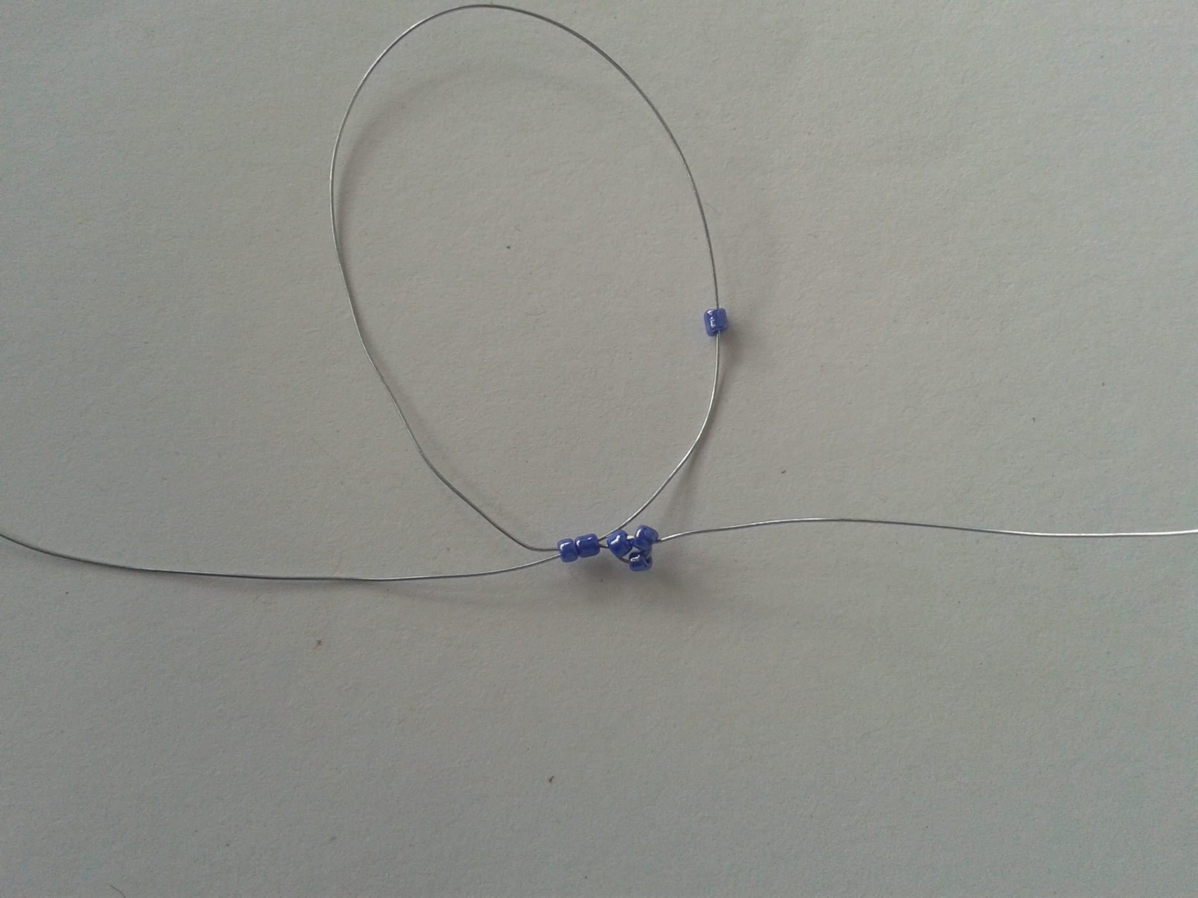
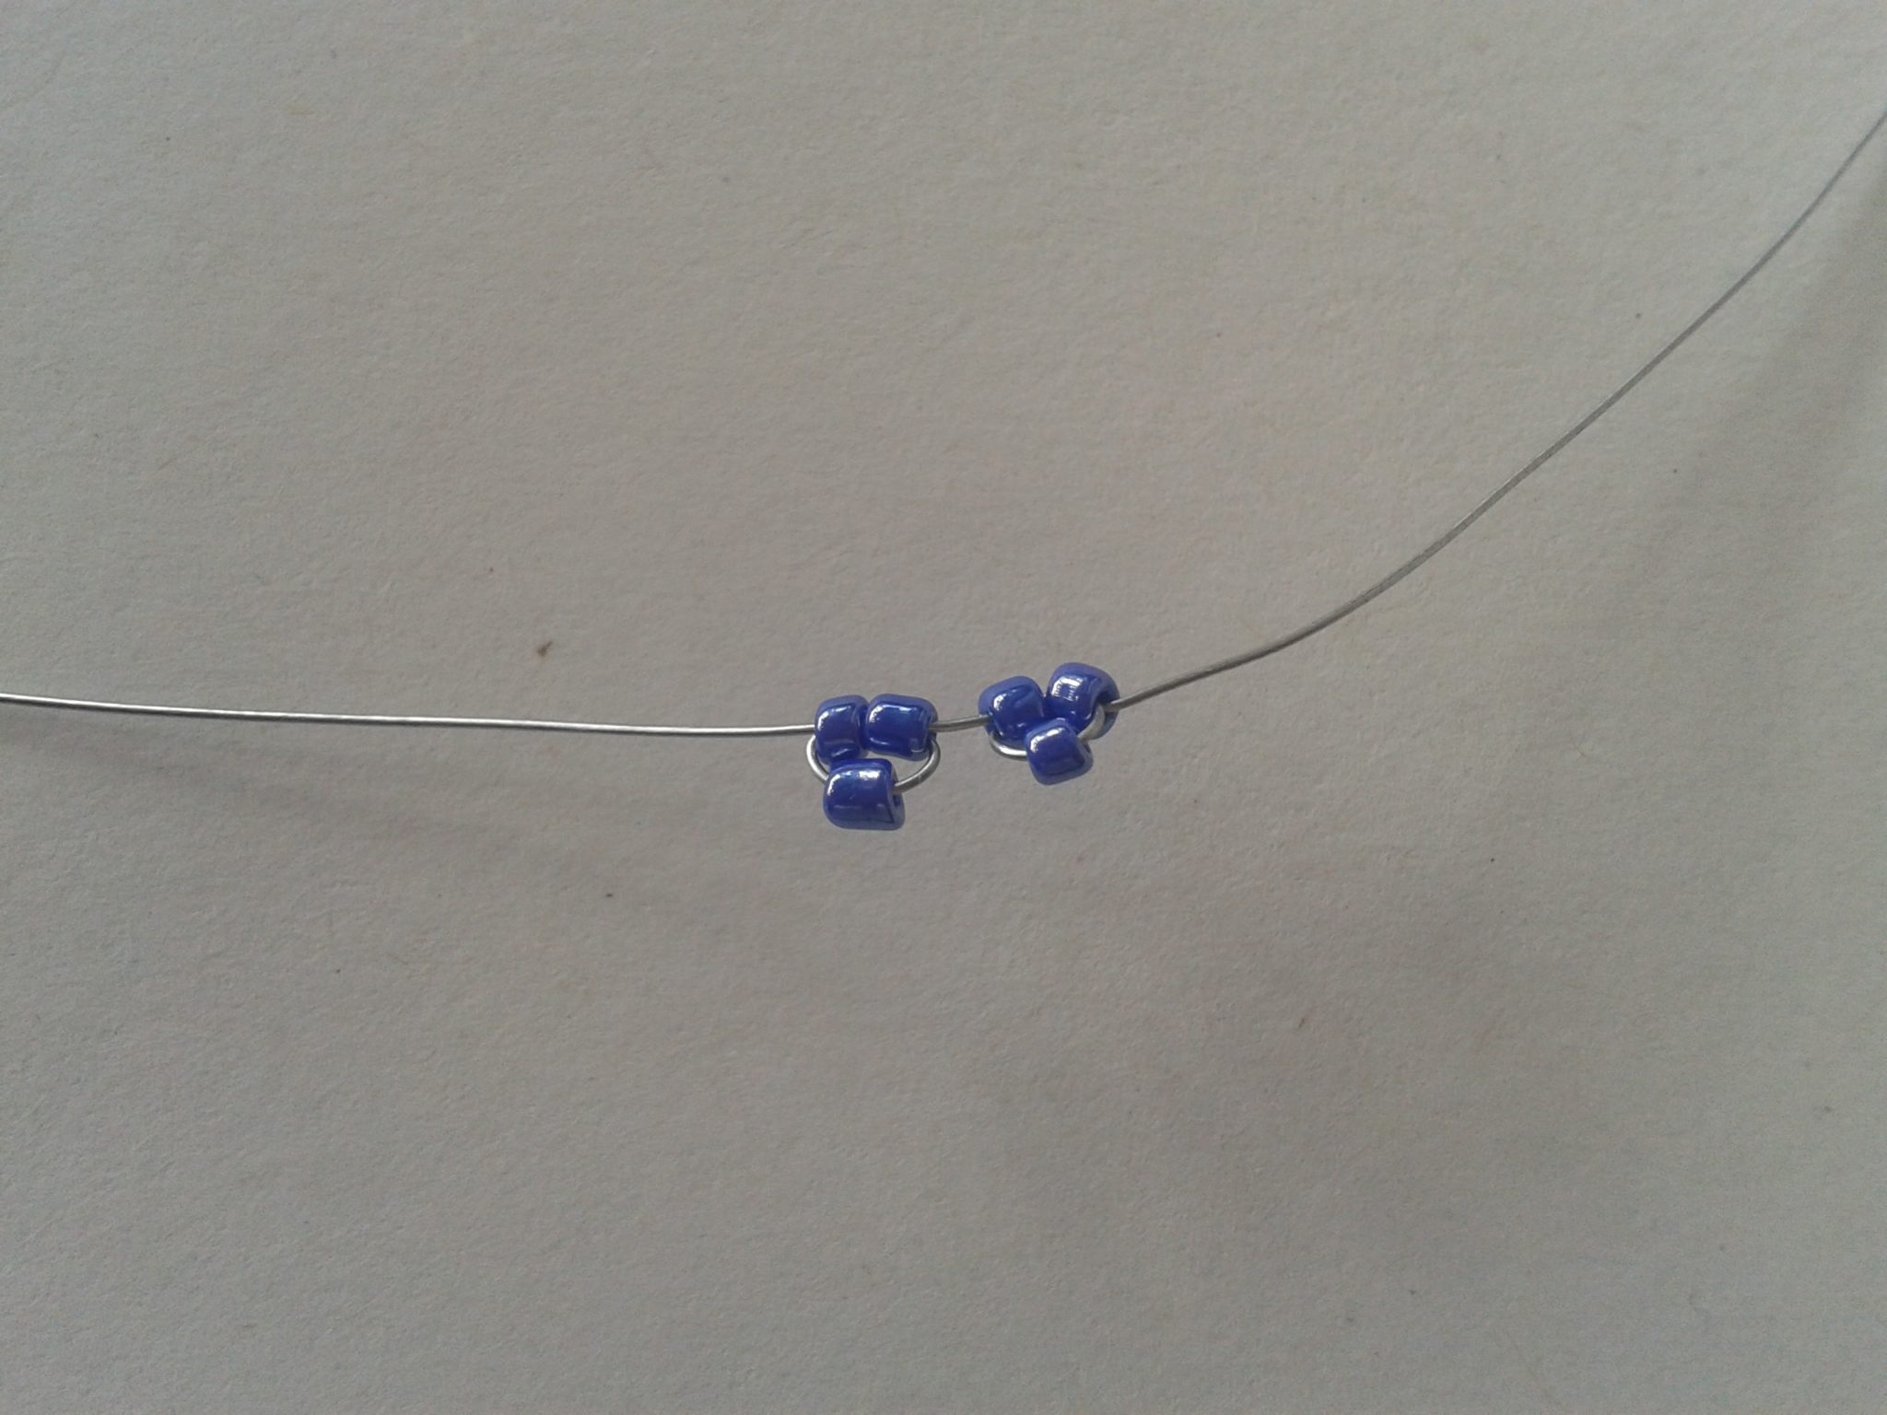
Получается такой «узор».
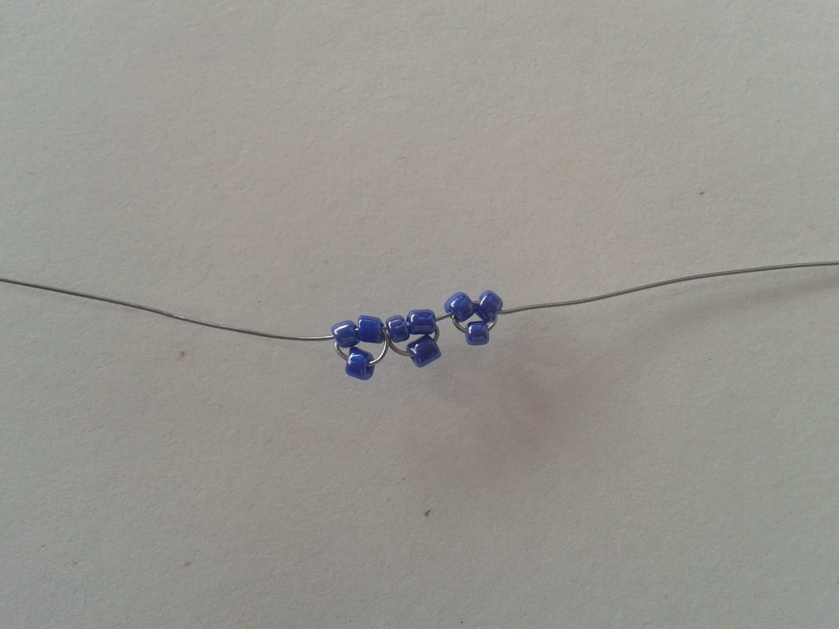
После того, как с каймой для лепесточка мы закончили, плетем непосредственно сам лепесток. Для этого на один конец проволоки надеваем 7 бисерин, а второй продеваем через них как это показано на фото.
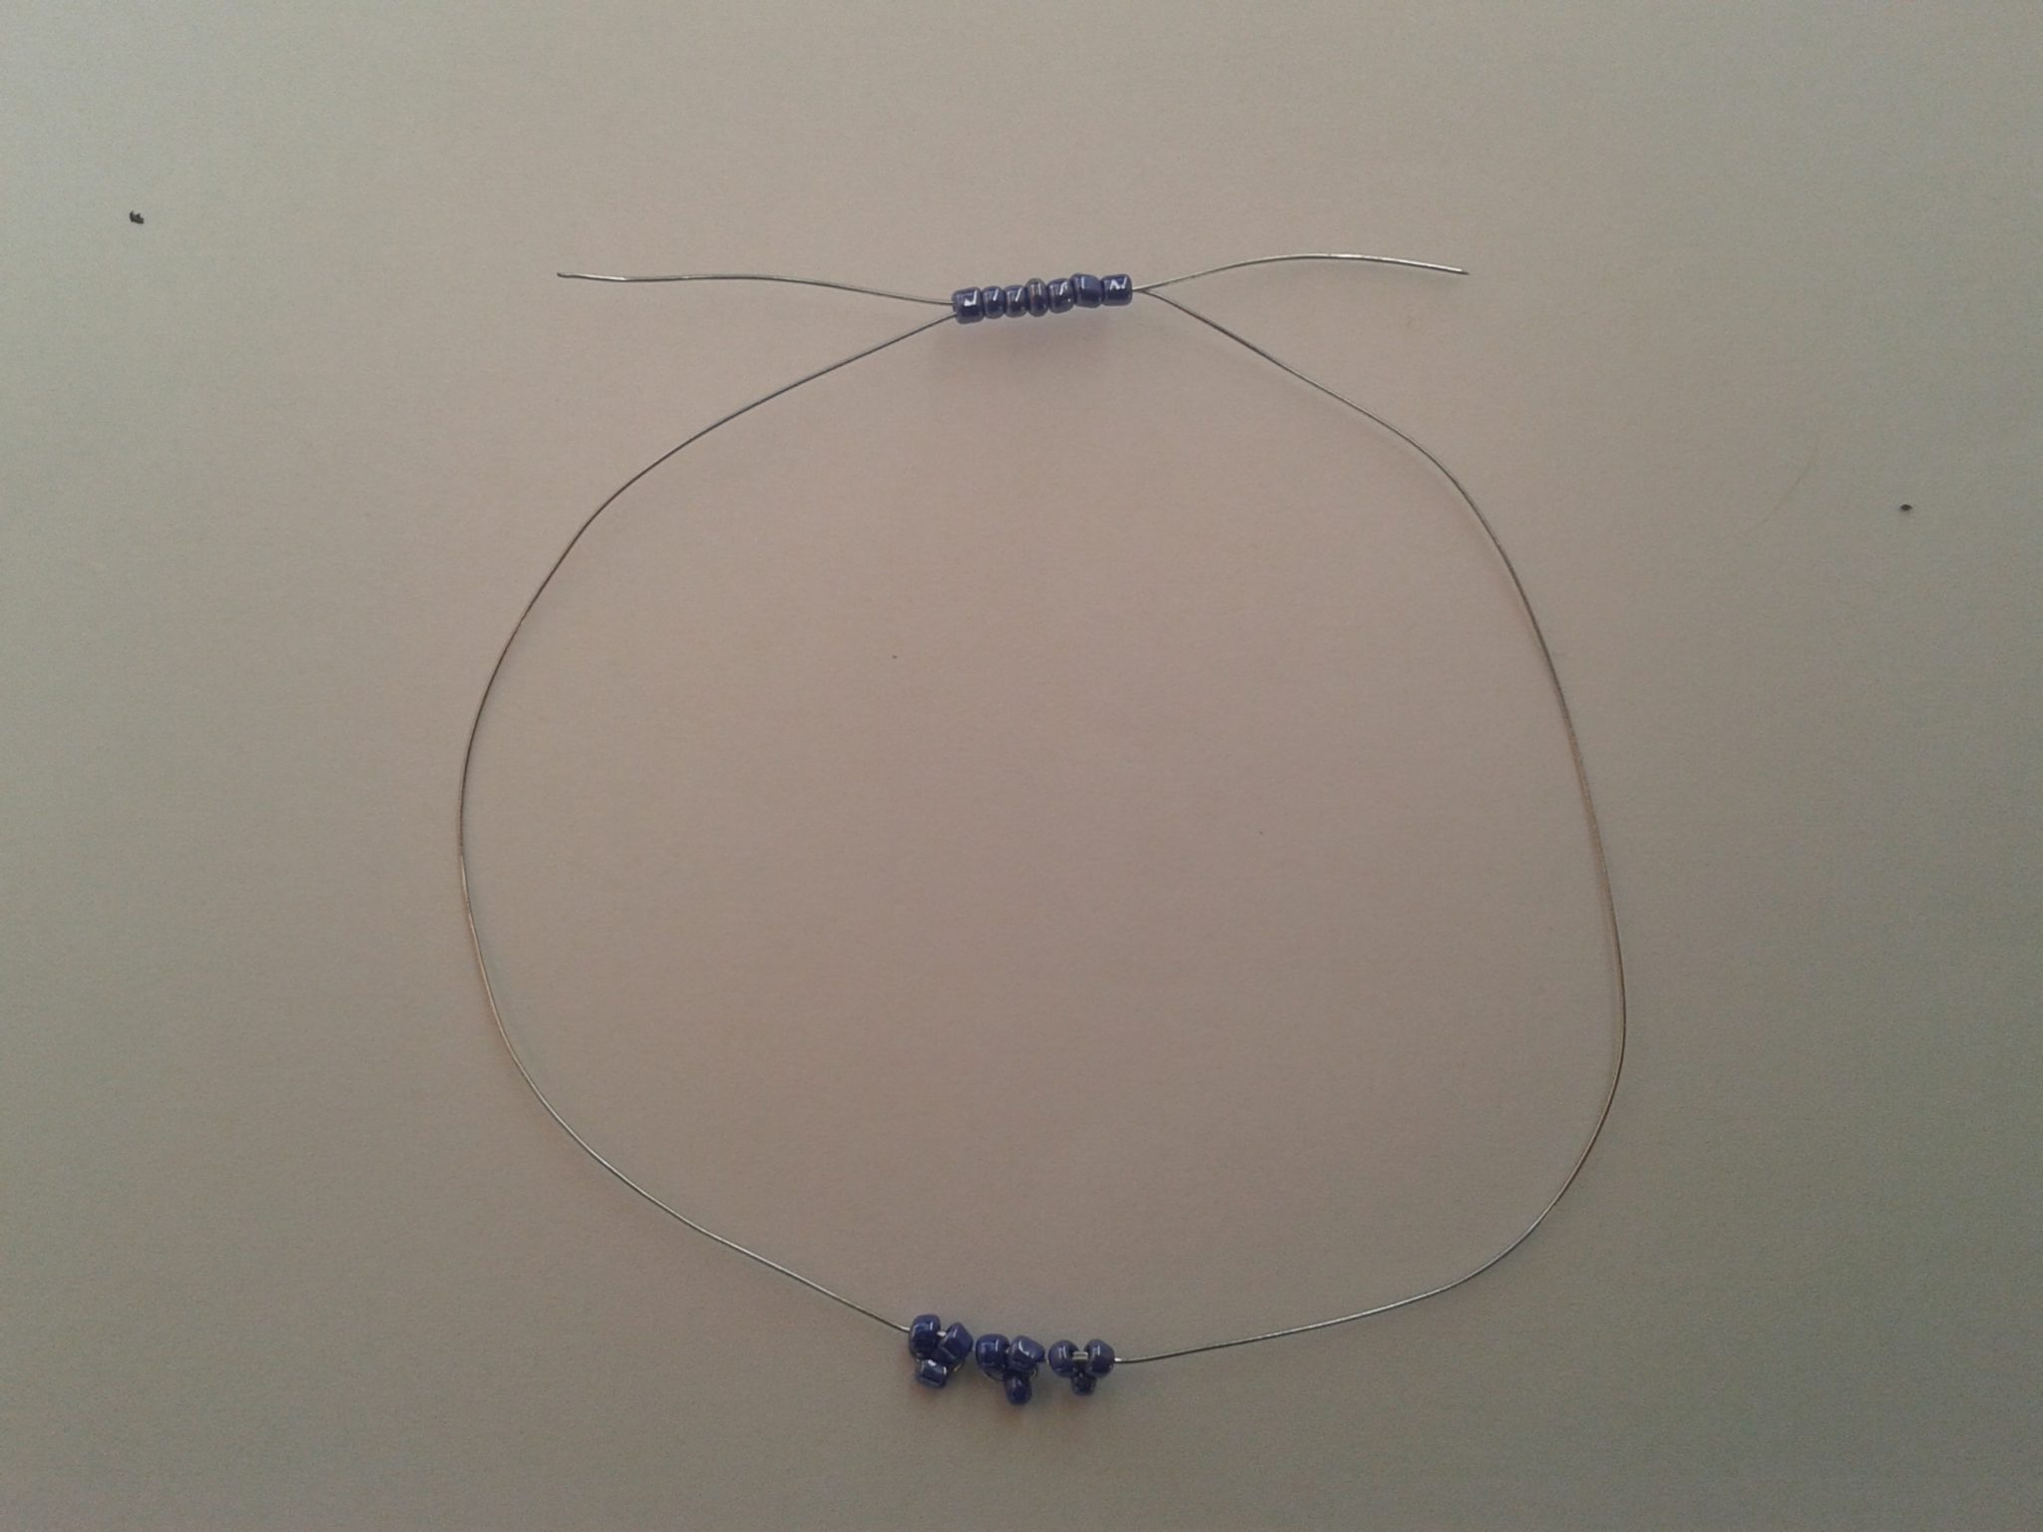
Дальше плетем таким же образом по следующей схеме:
1-й ряд — 7 бисерин;
2-й ряд — тоже 7 бисерин;
3-й ряд — 6 бисерин;
4-й ряд — 5 бисерин;
5-й ряд — 4 бисерин;
6-й ряд — 3 бисерины;
7-й ряд — 2 бисерины;
8-й ряд — 1 бисеринка.
Получаем в итоге вот такой симпатичный лепесток.
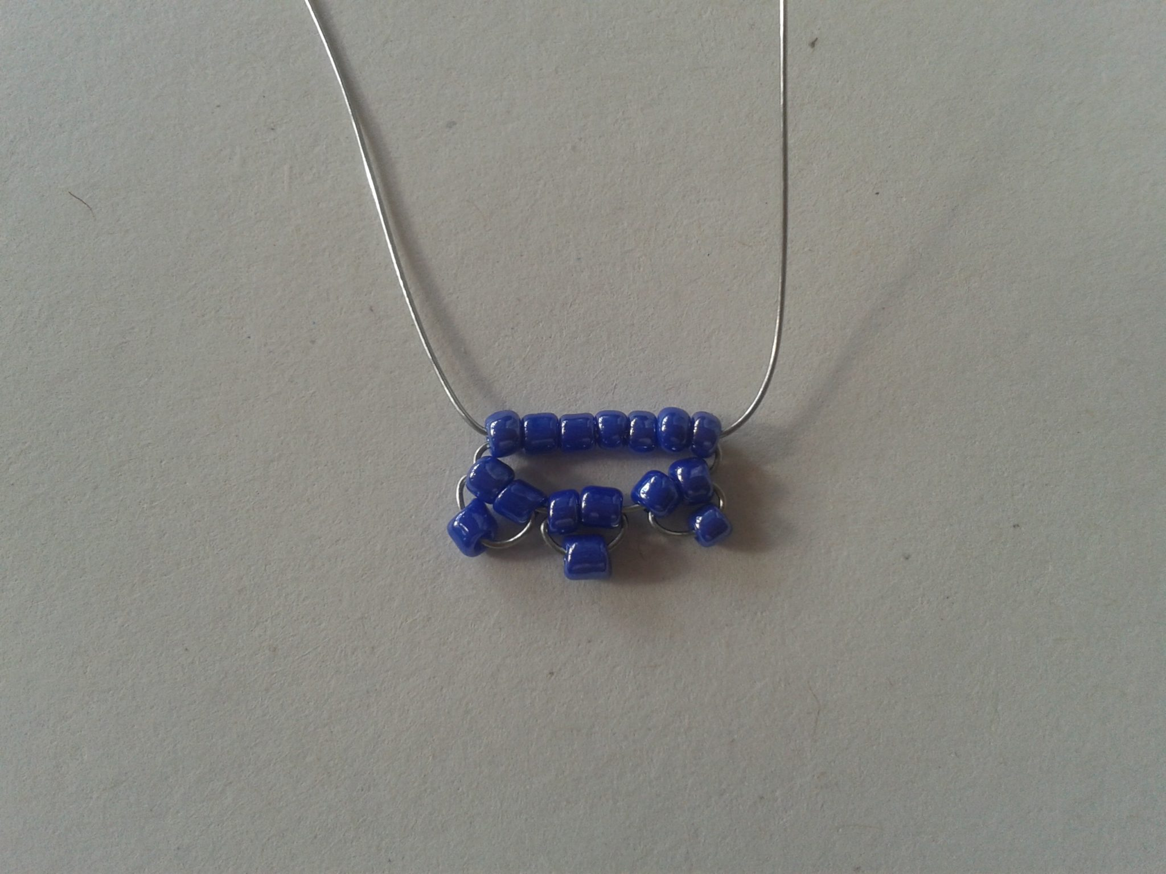
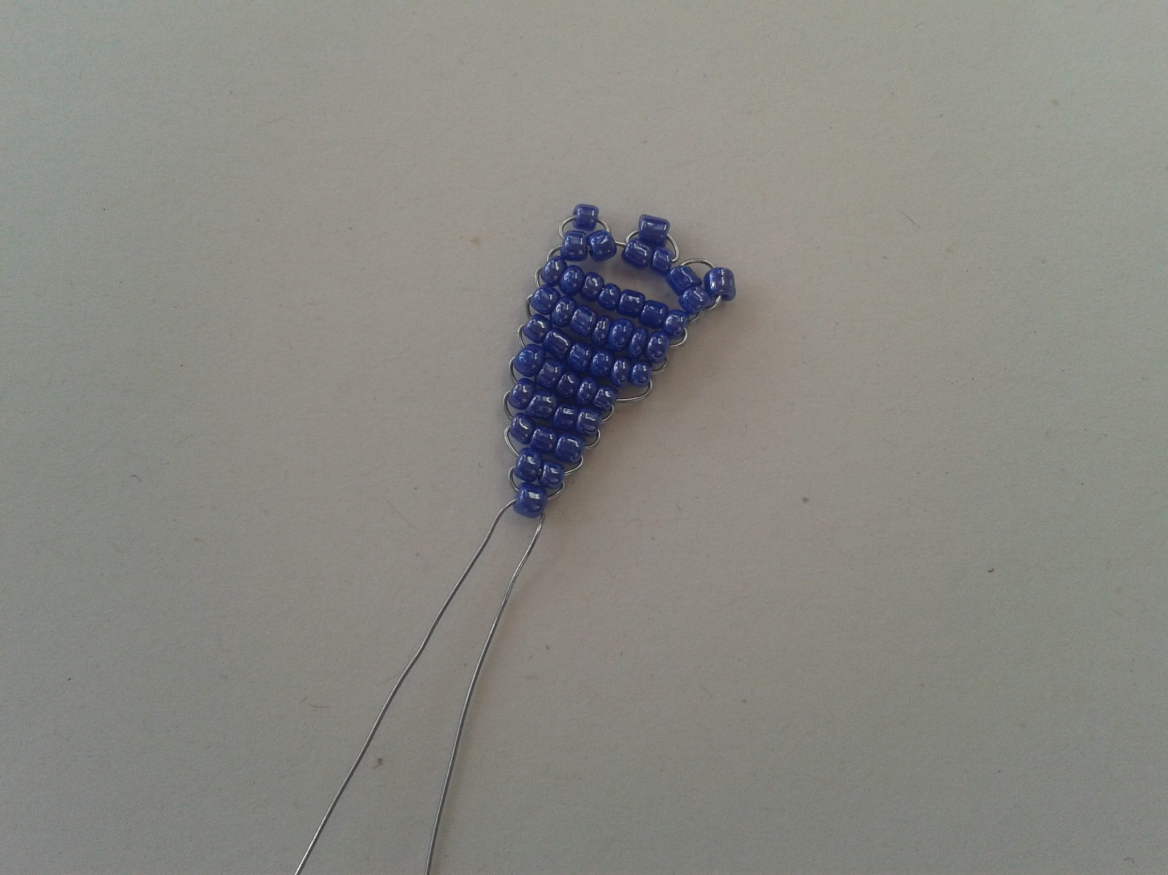
Всего для одного василька нужно сделать 7 таких лепестков, которые после соединить между собой проволокой в районе 2 и 3 ряда.
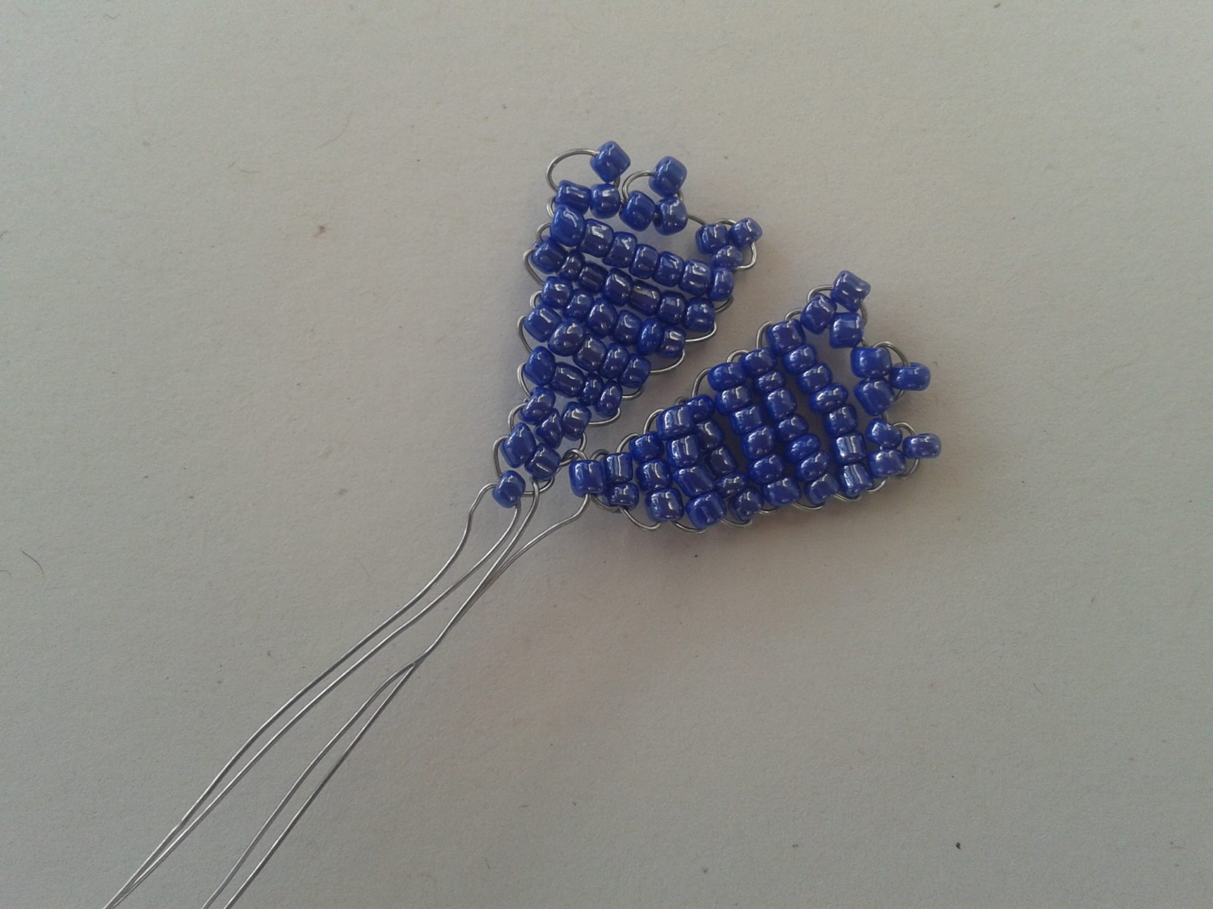
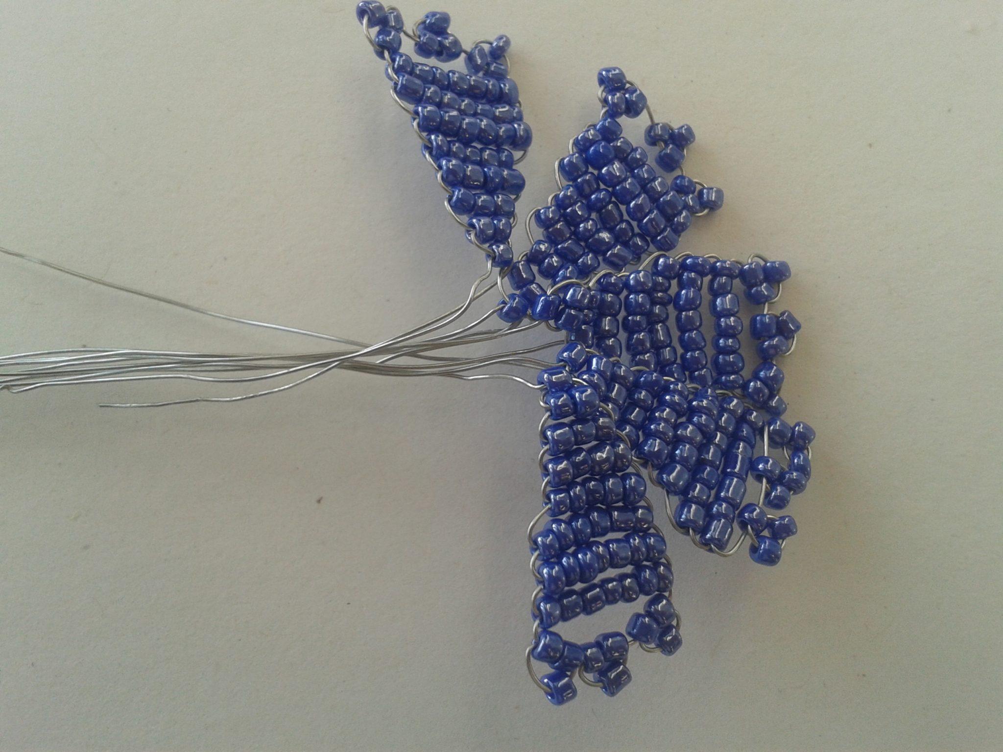
Вот такой цветок получается после соединения лепесточков, — заметно, что не хватает серединки, — о чем и будет написано в следующем шаге.
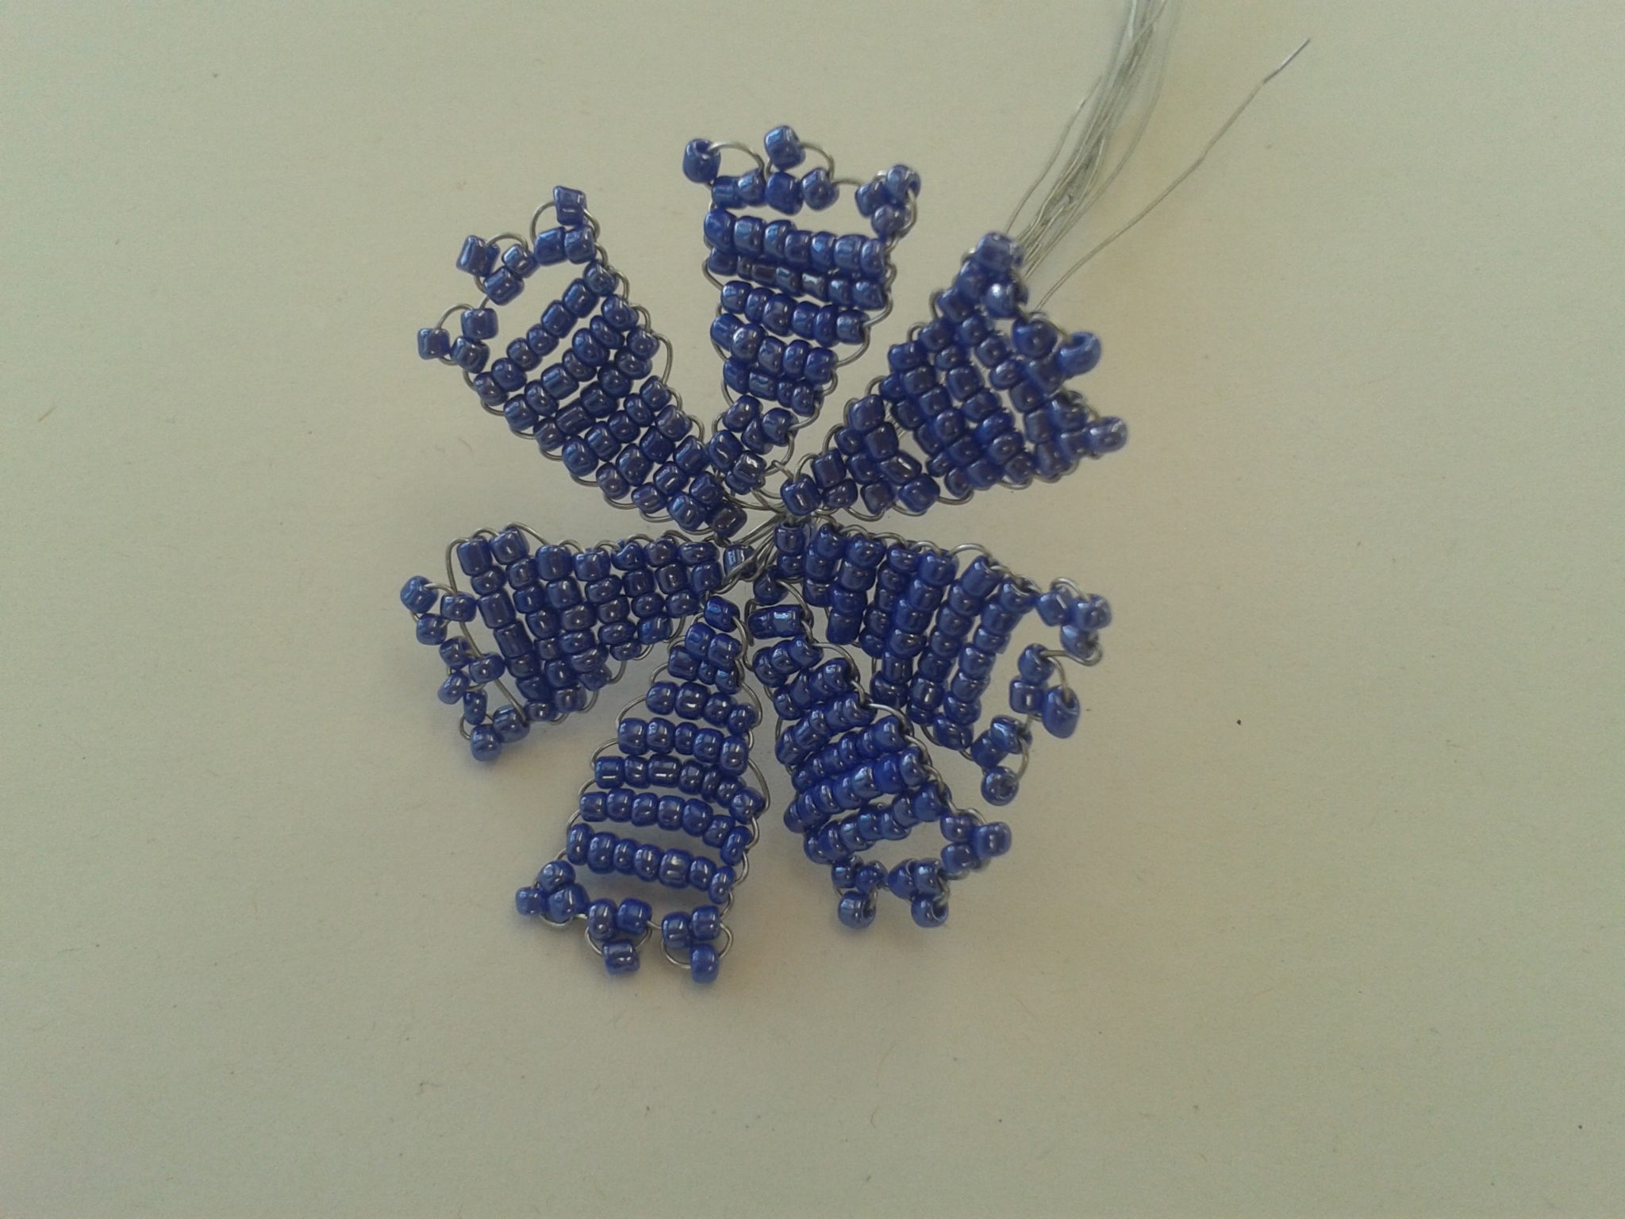

ДЕЛАЕМ СЕРЕДИНКУ
Для серединки будем использовать бисер черного и прозрачного цветов.
Берем 25 см проволоки и нанизываем на нее 5 черных и 1 прозрачную бисерину, подвигаем их ближе к краю проволоки и продеваем меньший конец проволоки через черные бисерины.
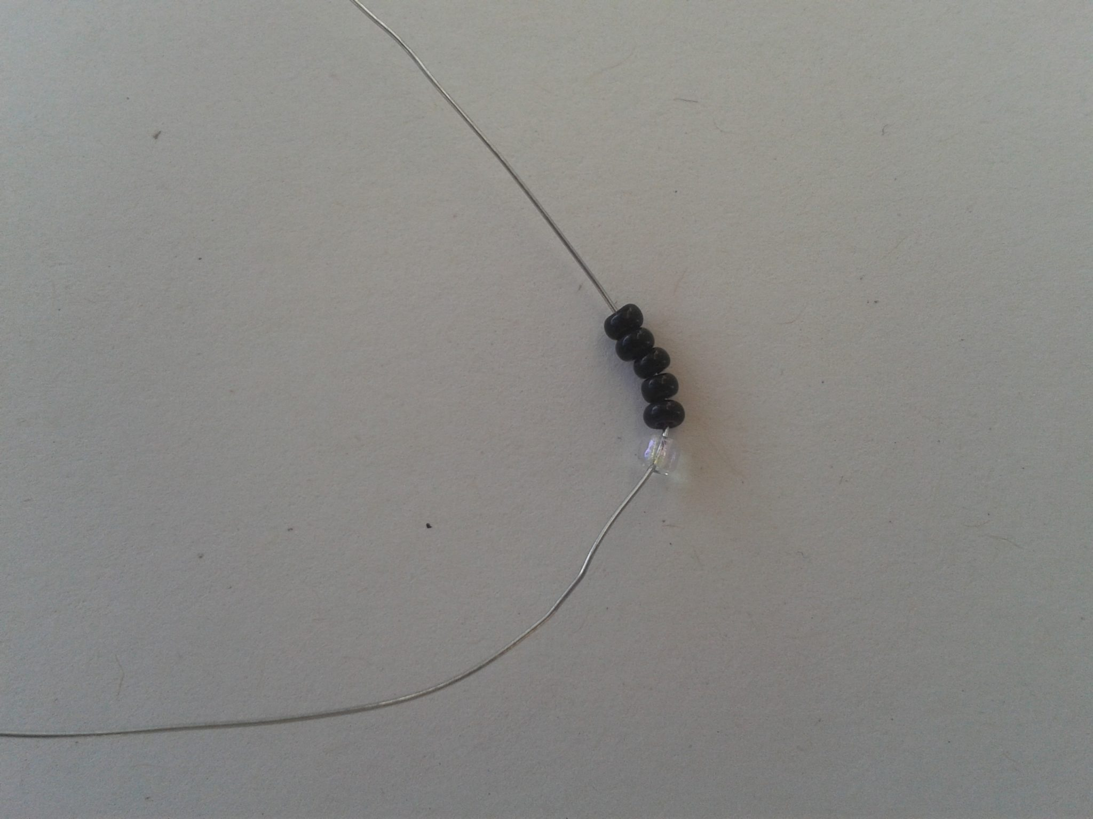
Должен получиться такой фрагмент. Прозрачная бисерина должна располагаться наверху.
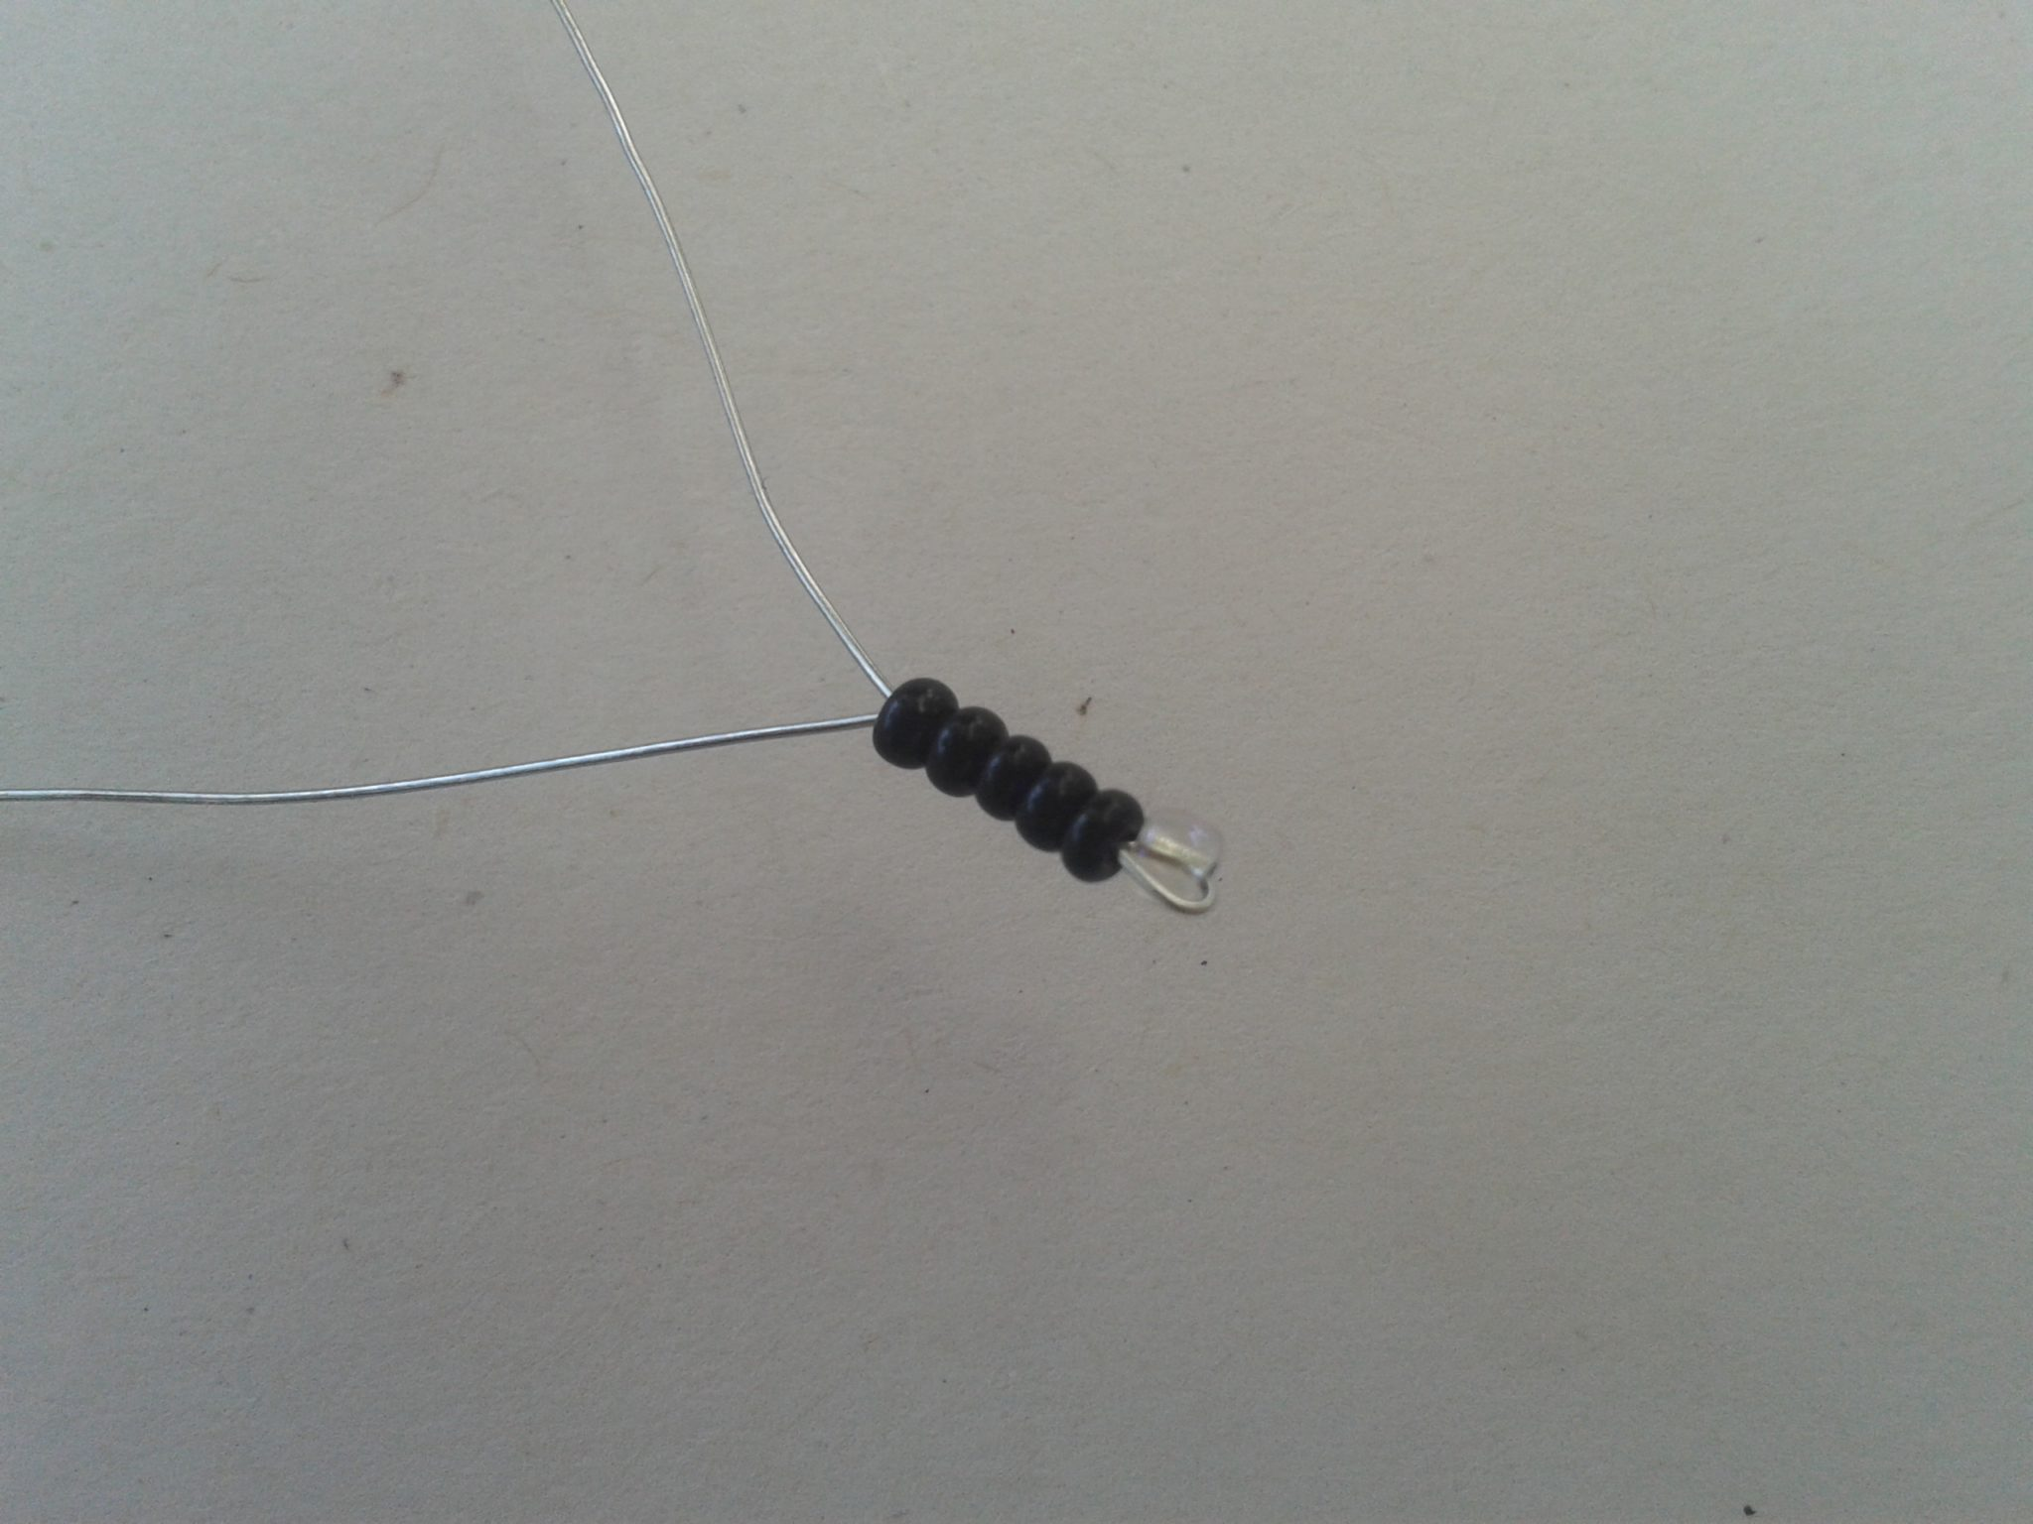
Рядышком надеваем еще столько же бисеринок и выполняем подобное действие.
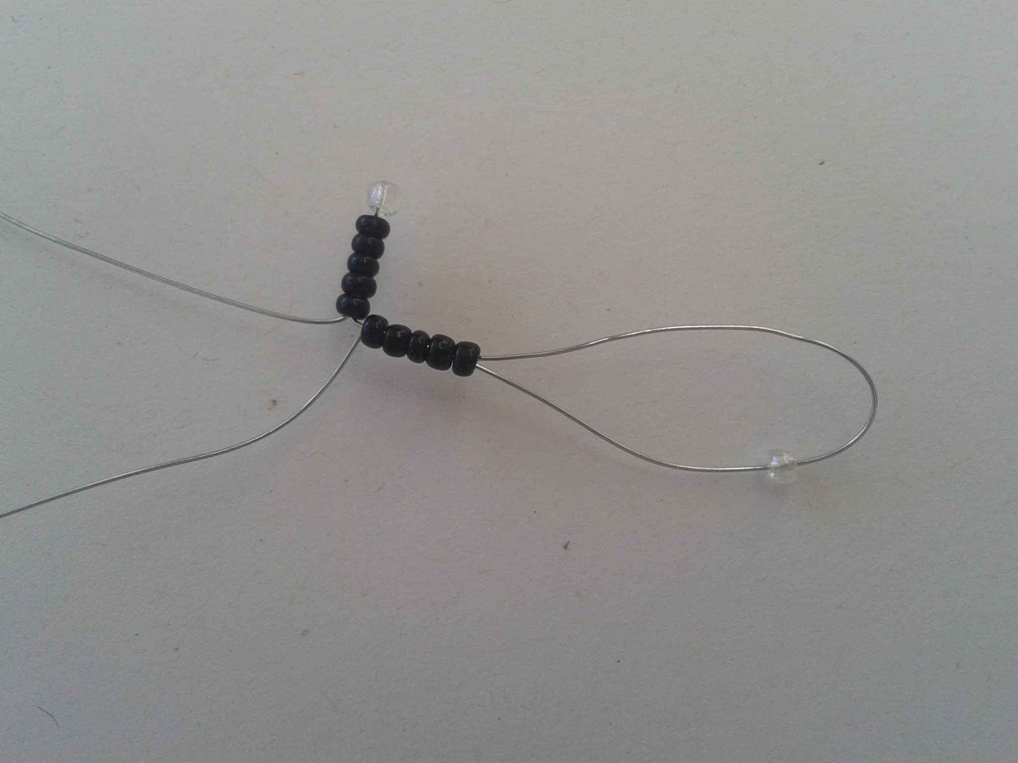
Всего на этом отрезке проволоки нужно сделать 7 одинаковых фрагментов, которые в конце необходимо скрутить друг с другом
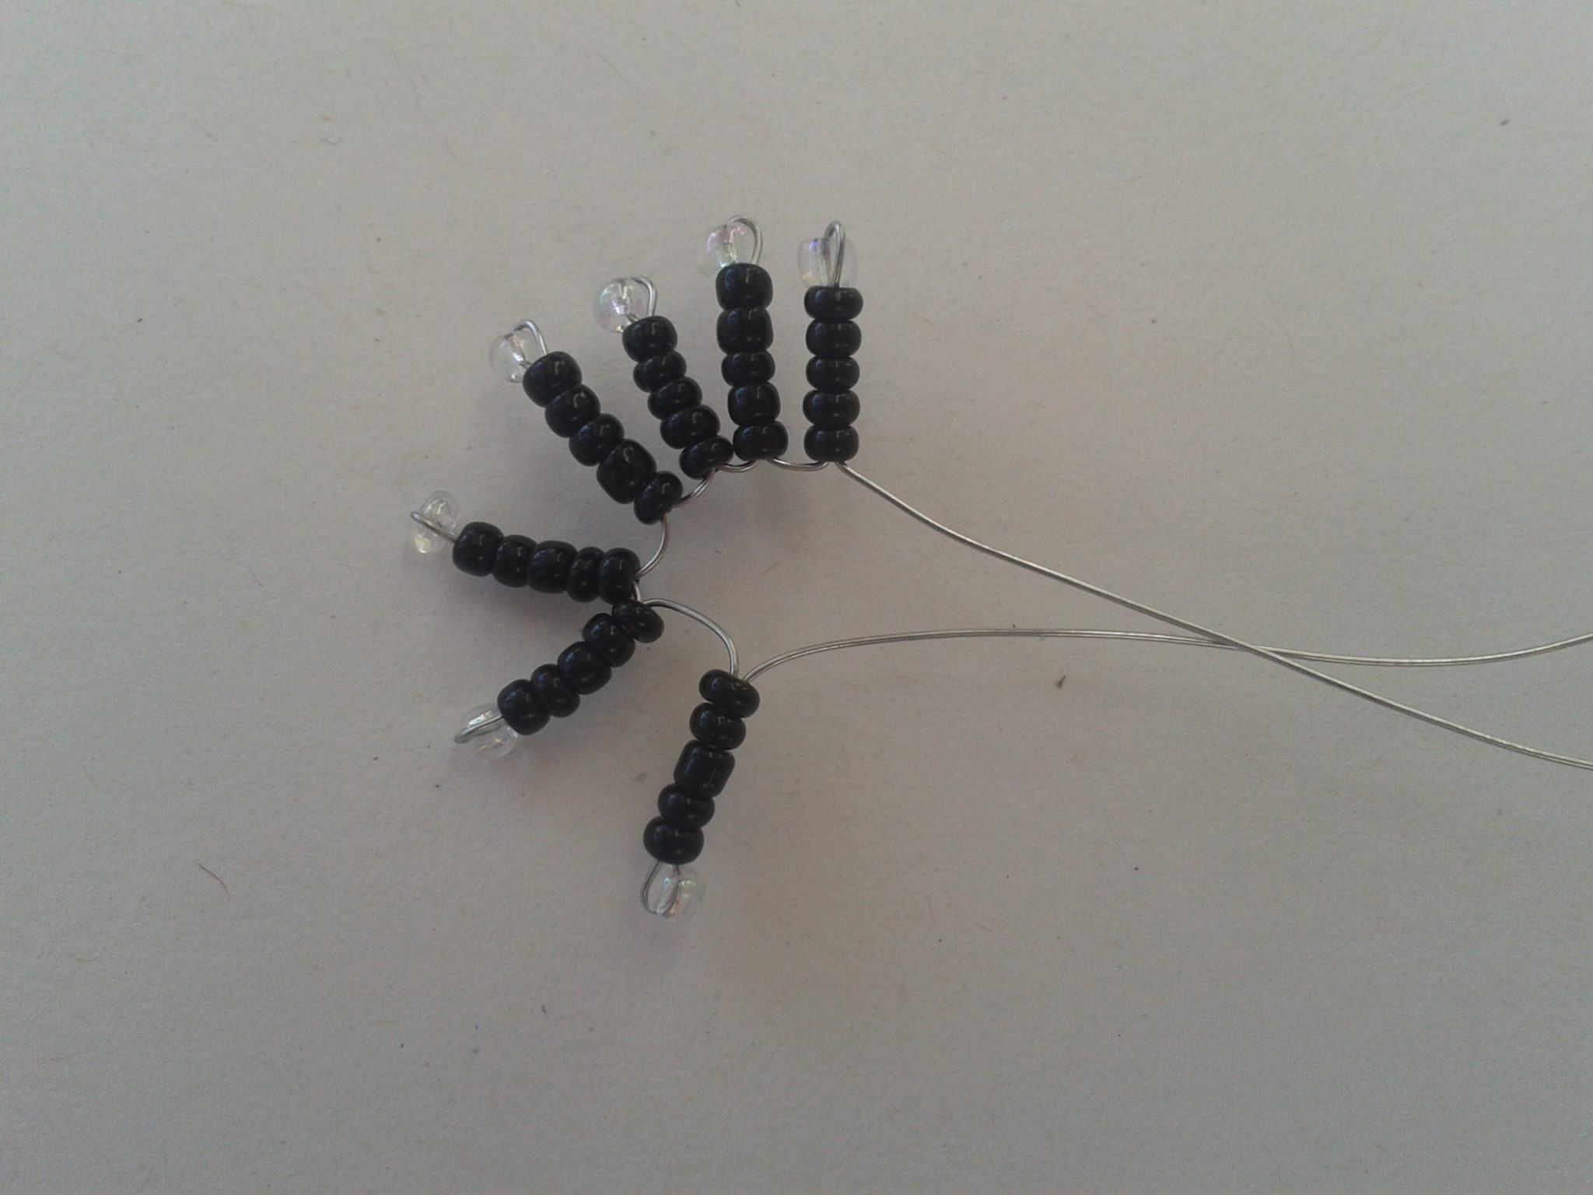
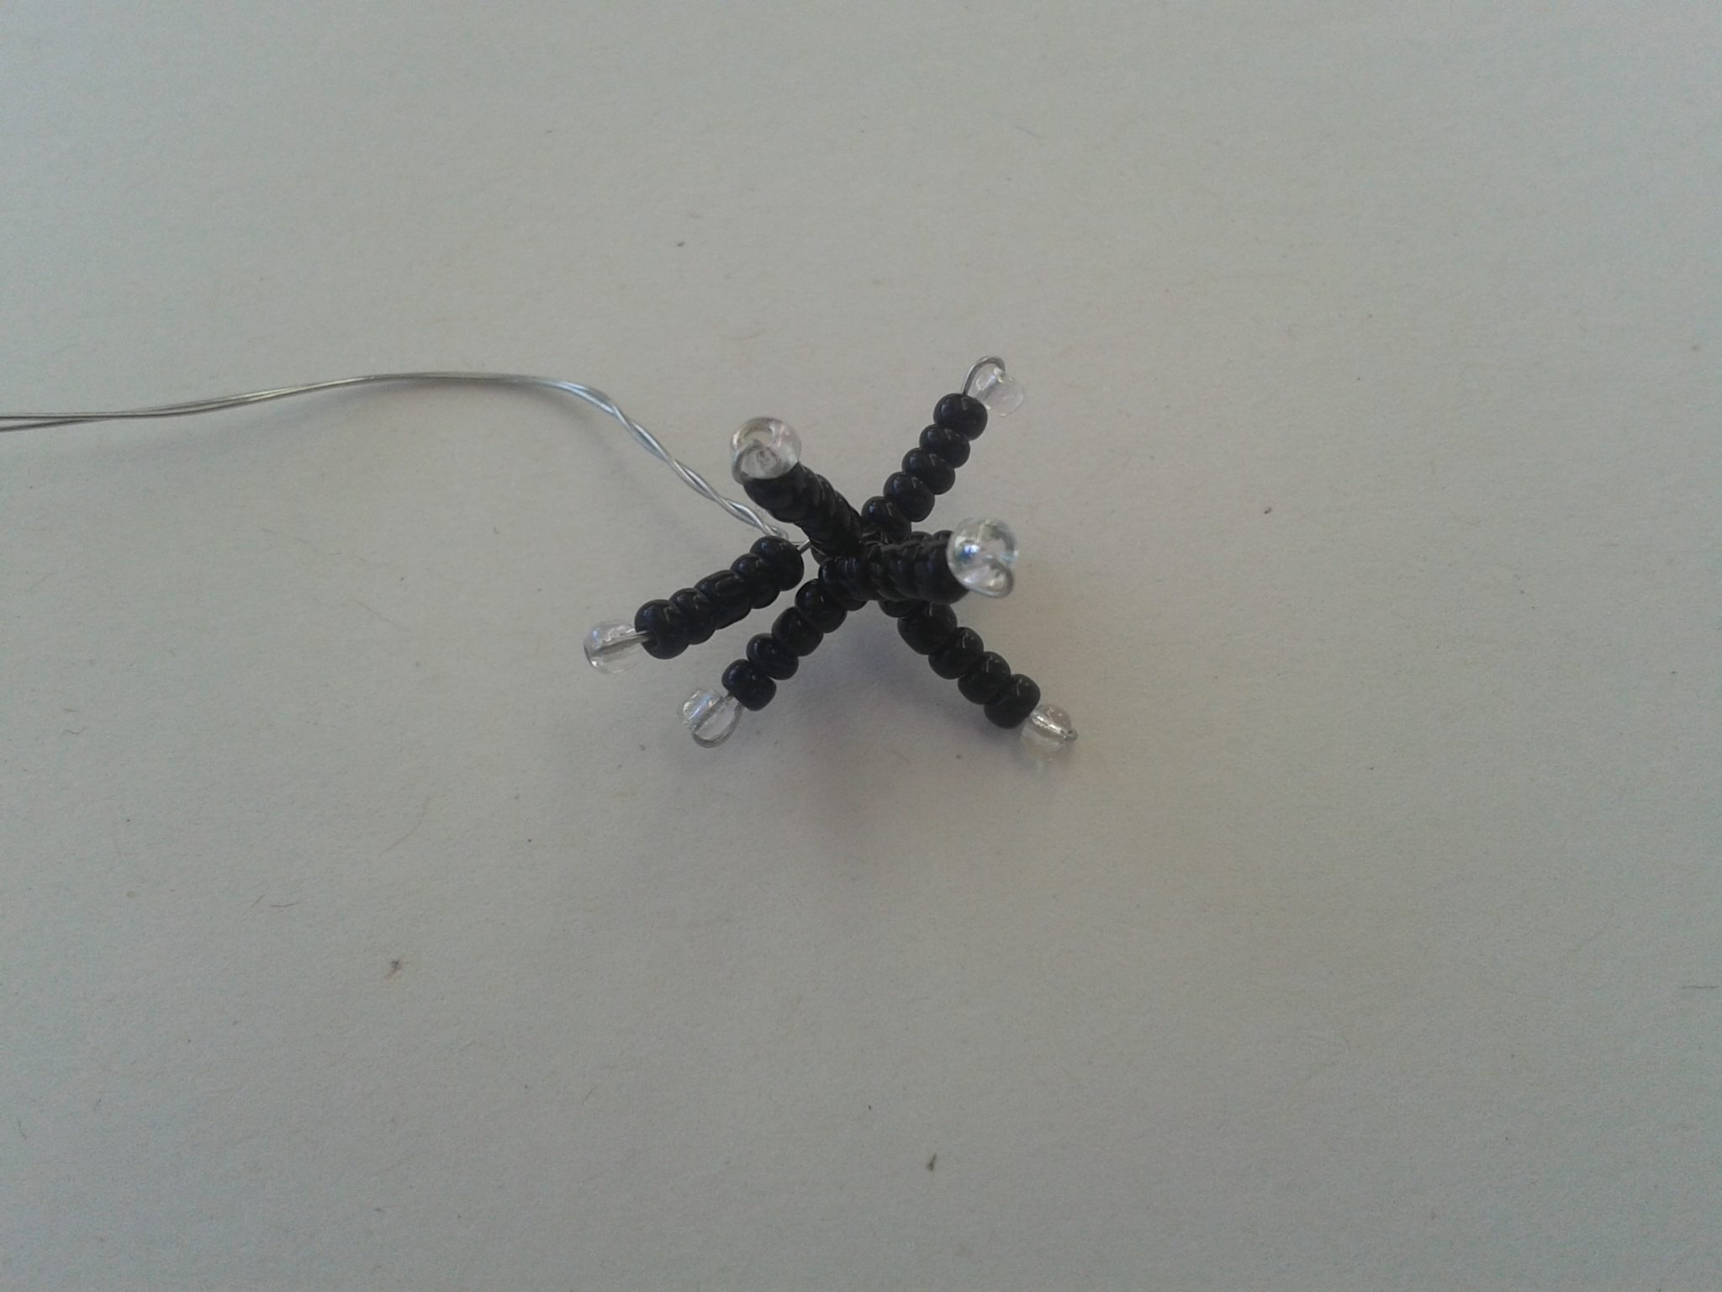
Вставляем серединку в наши васильки из бисера.
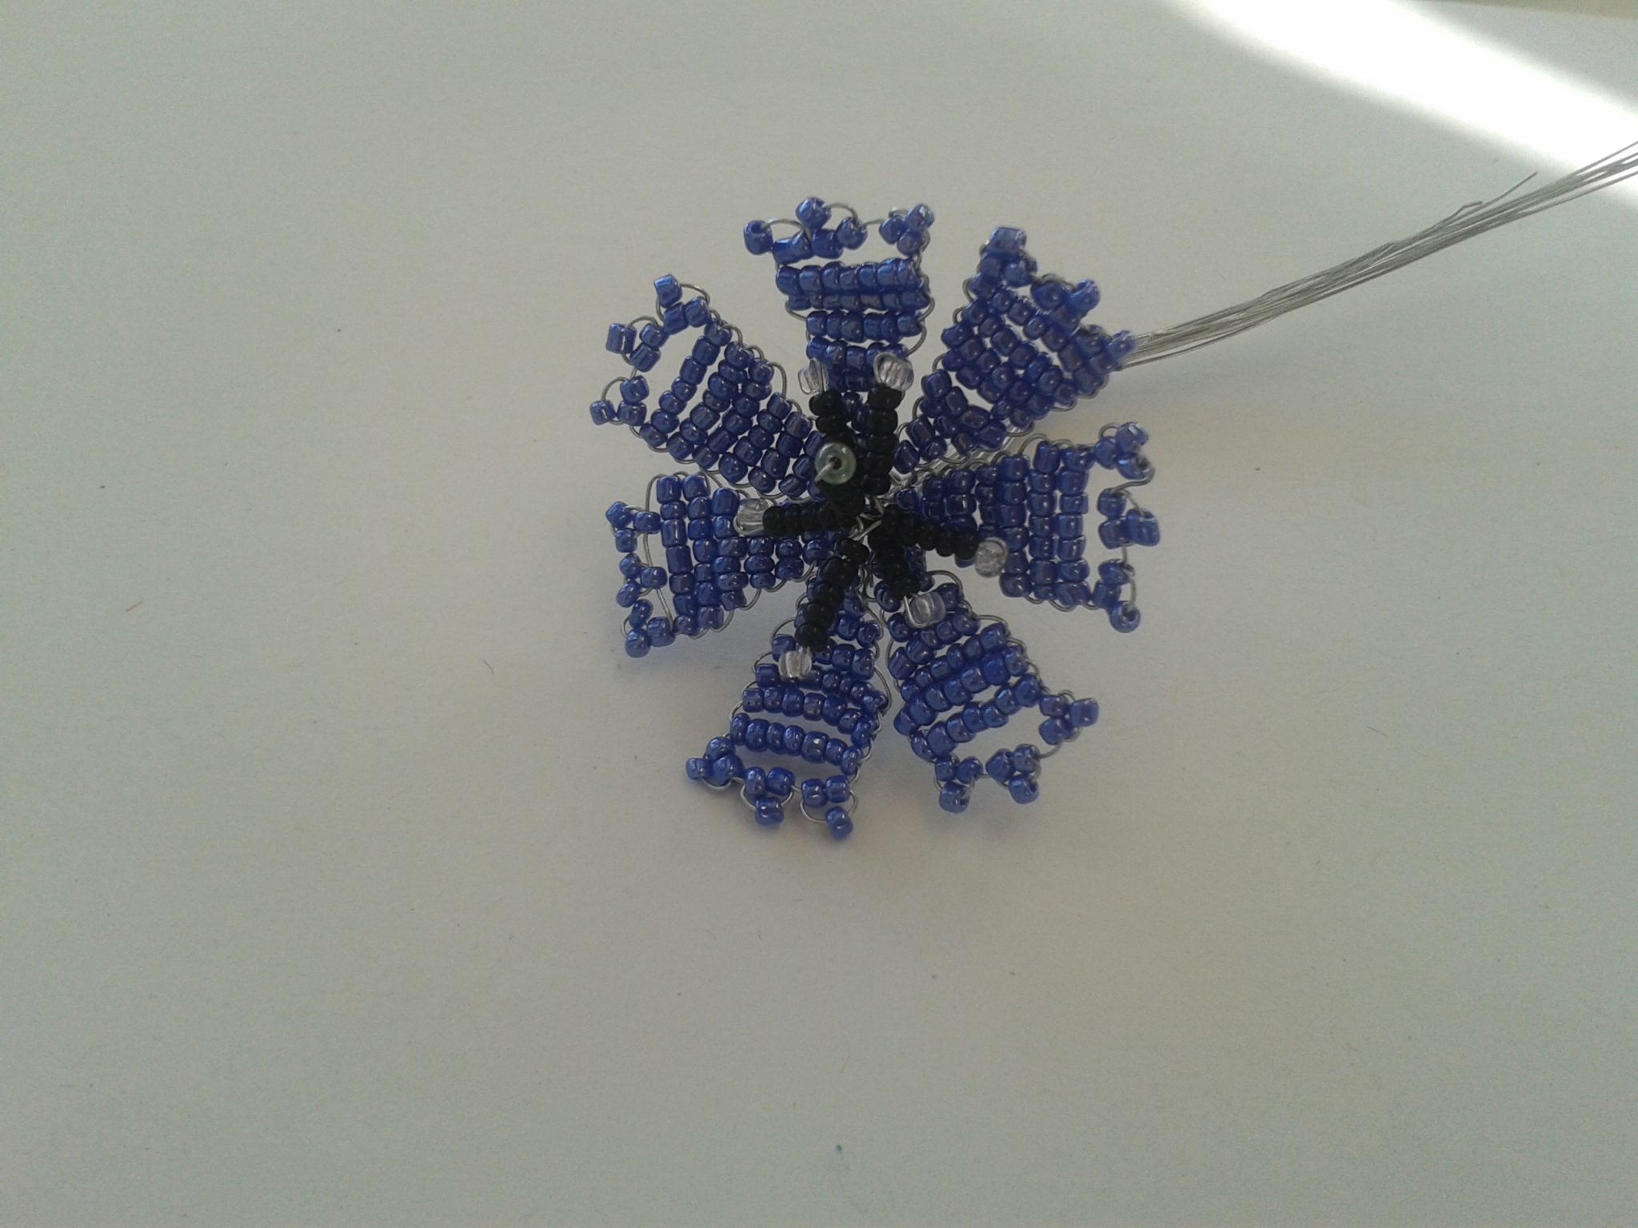

ДЕЛАЕМ ЧАШЕЛИСТИК
Теперь приступаем к чашелистику, благодаря которому василек будет иметь завершенный вид и смотреться естественно.
Берем бисер зеленого цвета и на каждый отрезок проволоки, который отходит от лепестка нанизываем 7 бисерин, скручиваем их. Получаем чашелистик.
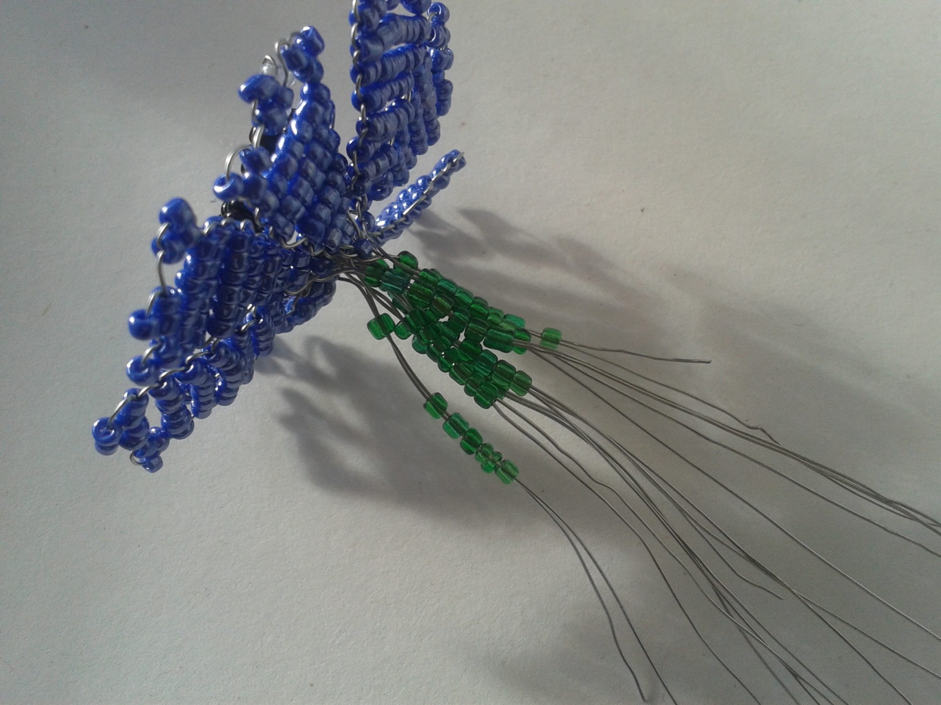
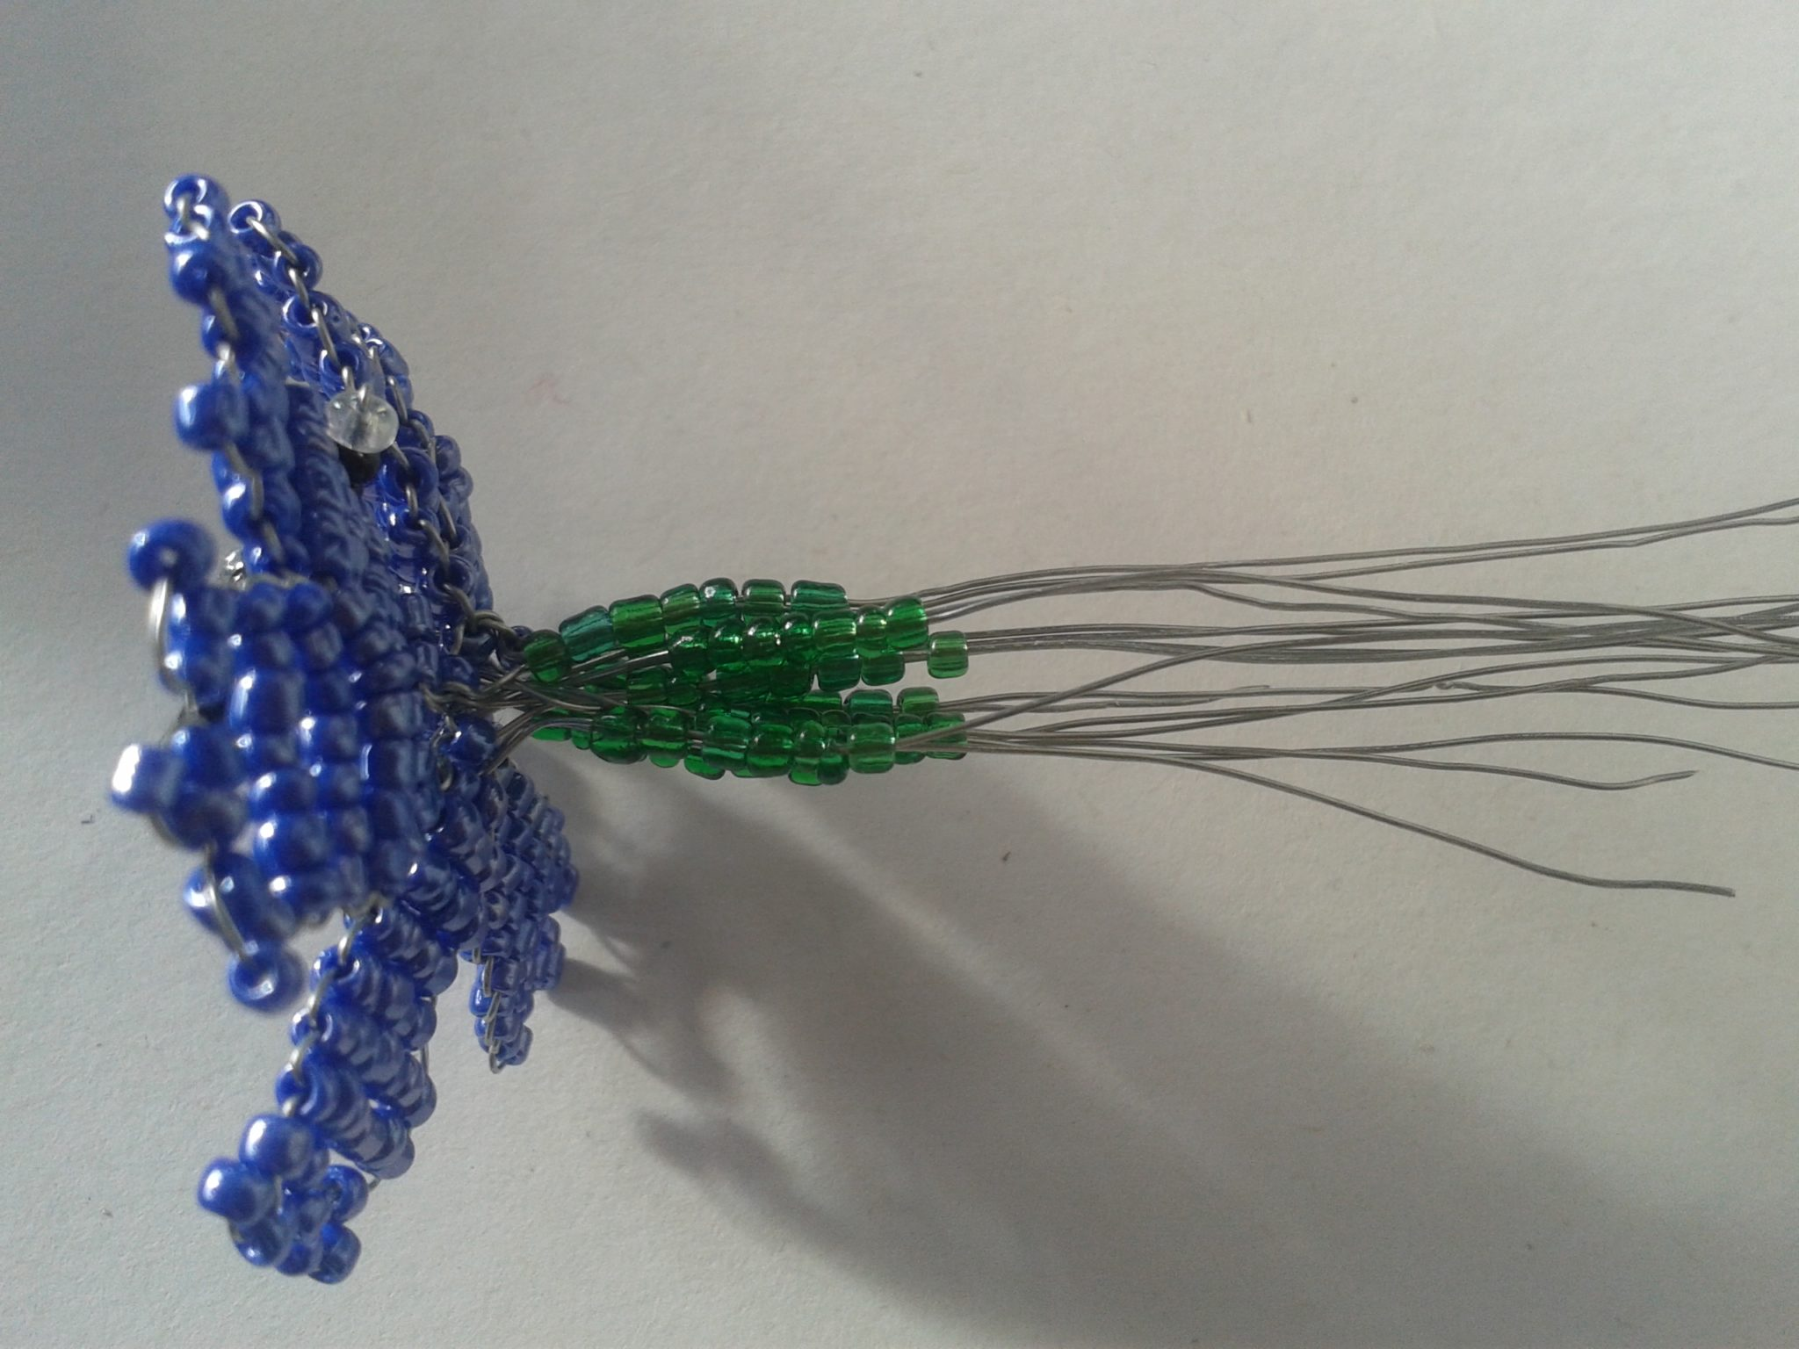
Прикручиваем цветок к толстой проволоке-стеблю.
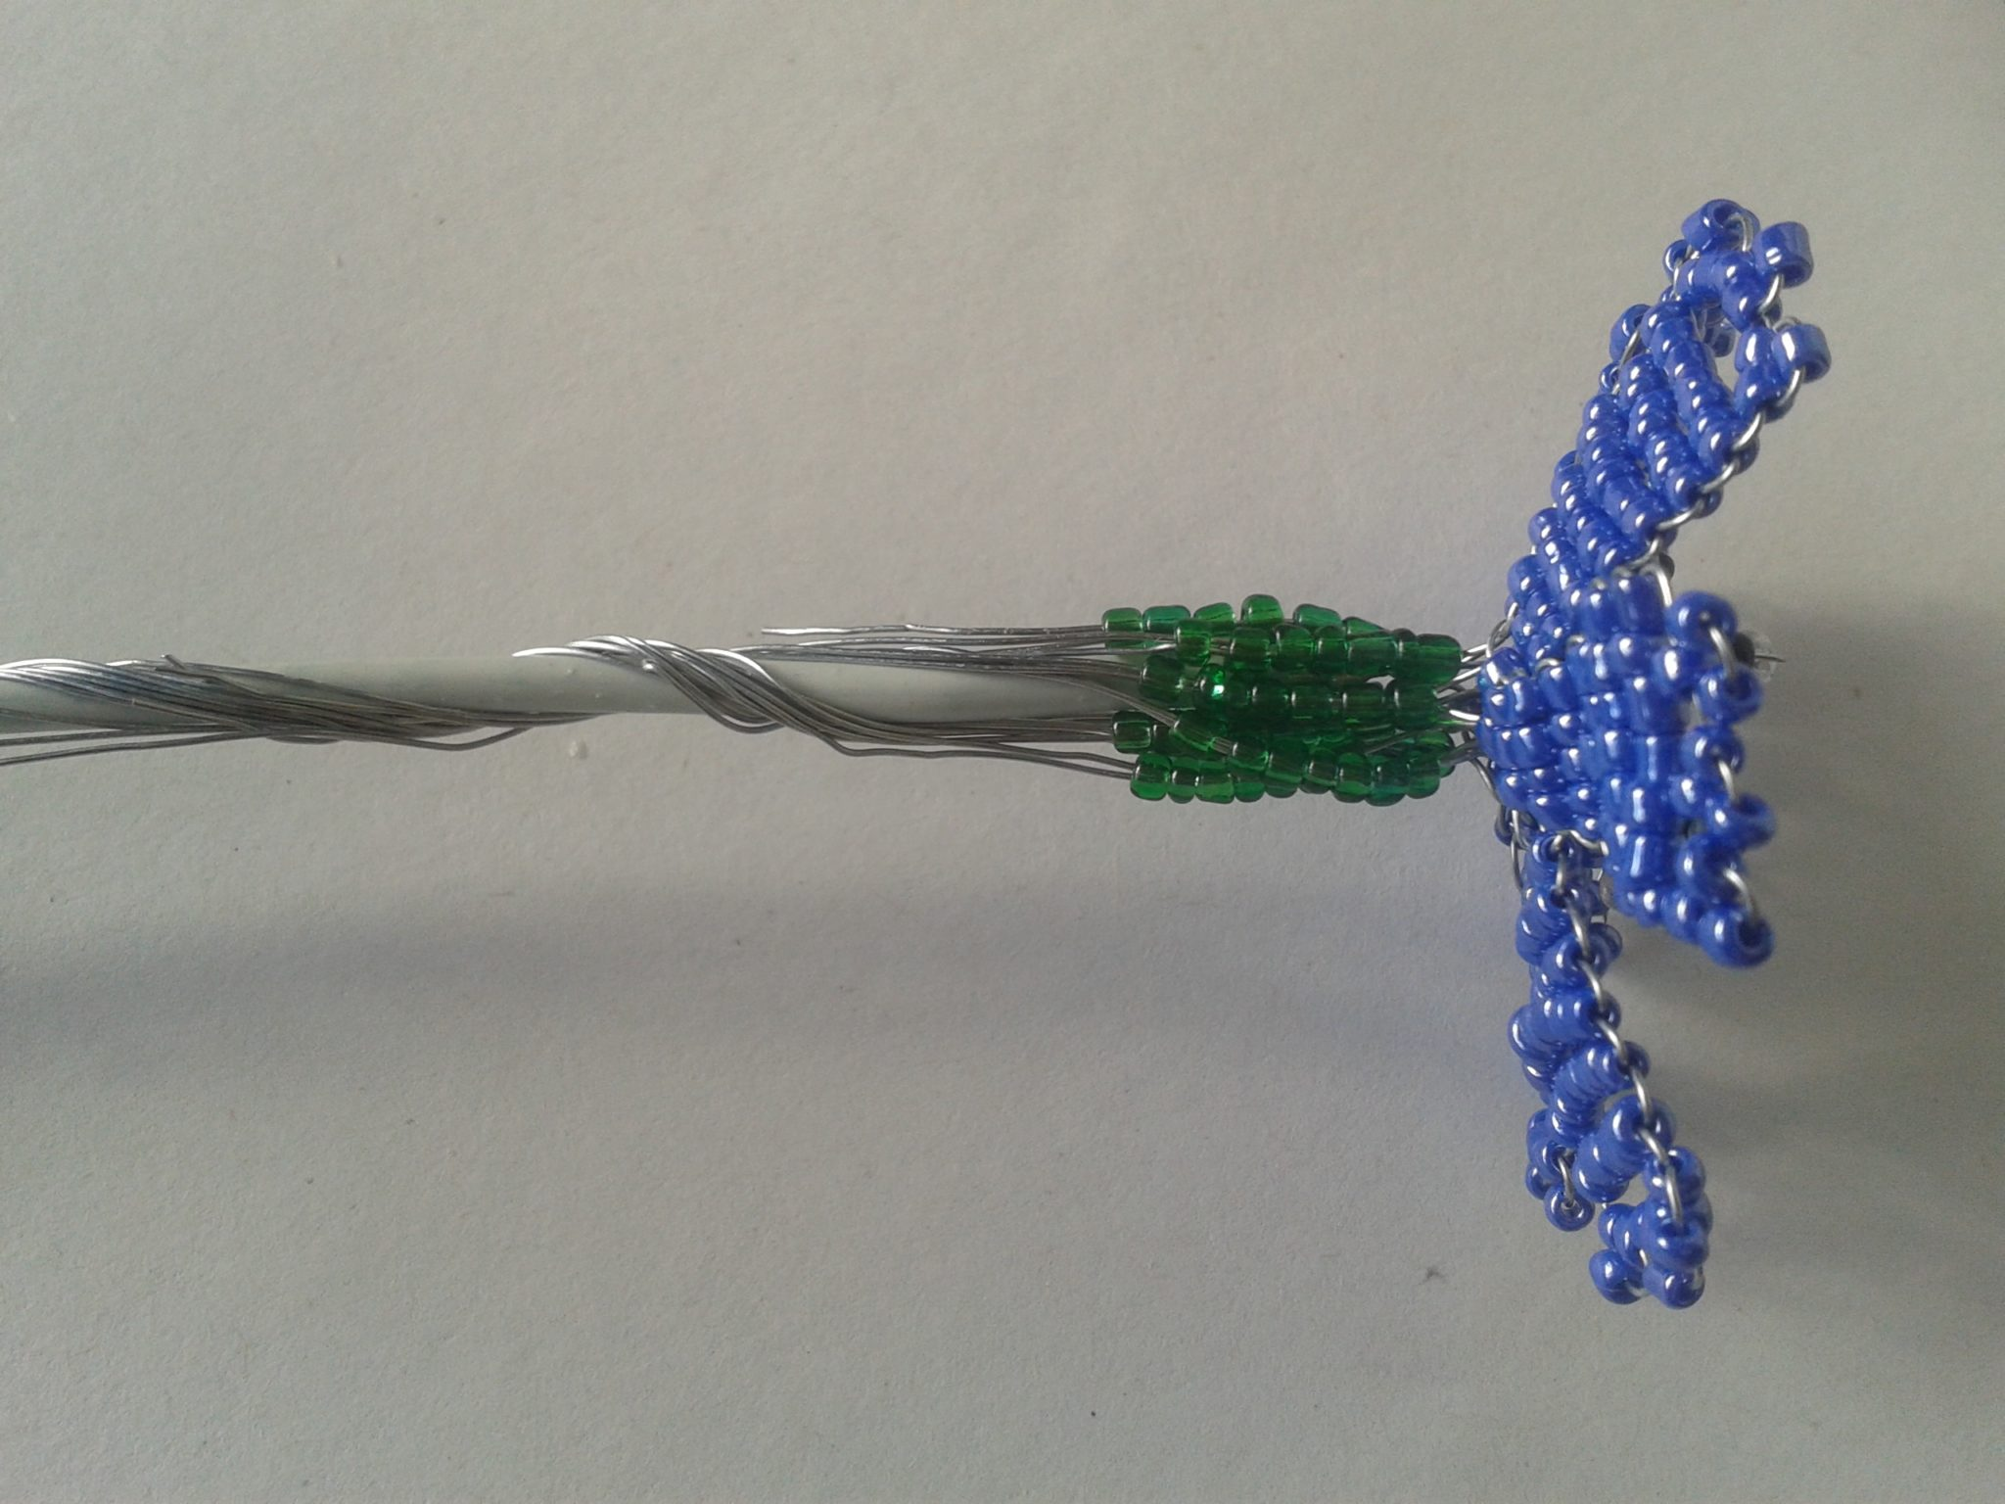

ПЛЕТЕМ ЛИСТИК ДЛЯ ВАСИЛЬКА
Завершающим этапом плетения будет создание листика. Для этого нам также понадобиться зеленый бисер и проволока, длинна которой около 35 см.
Листик, как и лепесток, выполняем с помощью параллельного плетения.
Схема плетения такая:
1-й ряд — 1 бисерина;
2-4 ряд — 2 бисерины;
5-15 ряд — 3 бисерины;
16-17 ряд — 2 бисерины.
Получаем такой листик.
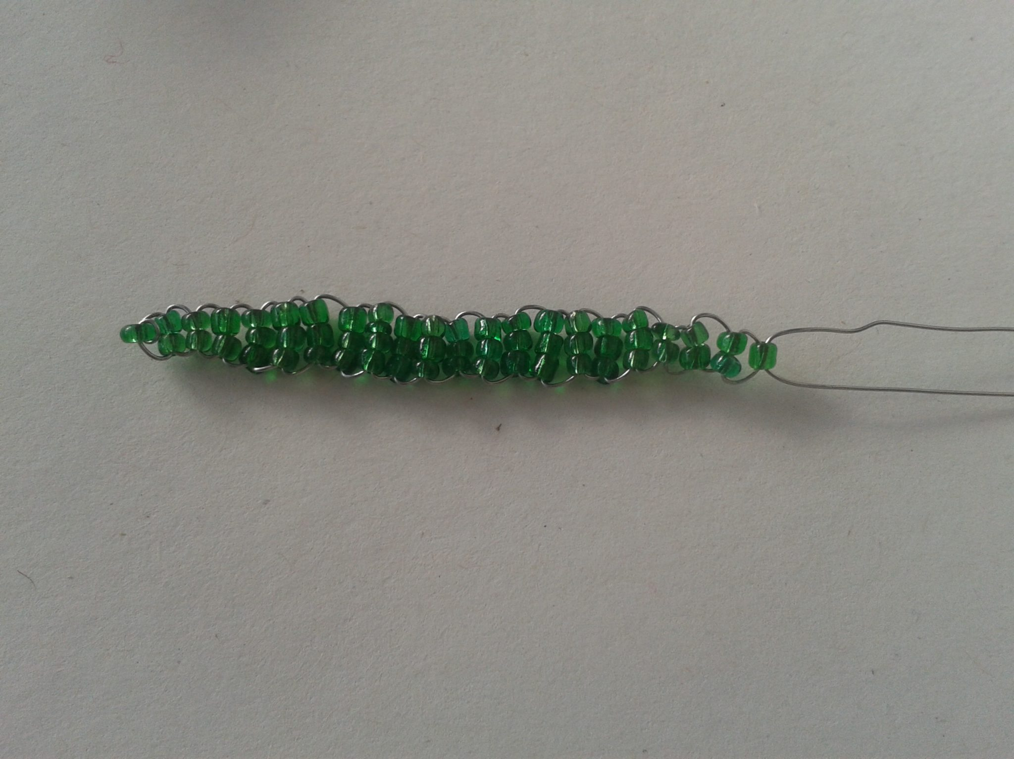
Прикручиваем его к нашему васильку и начинаем обматывать стебель цветка зелеными нитками.
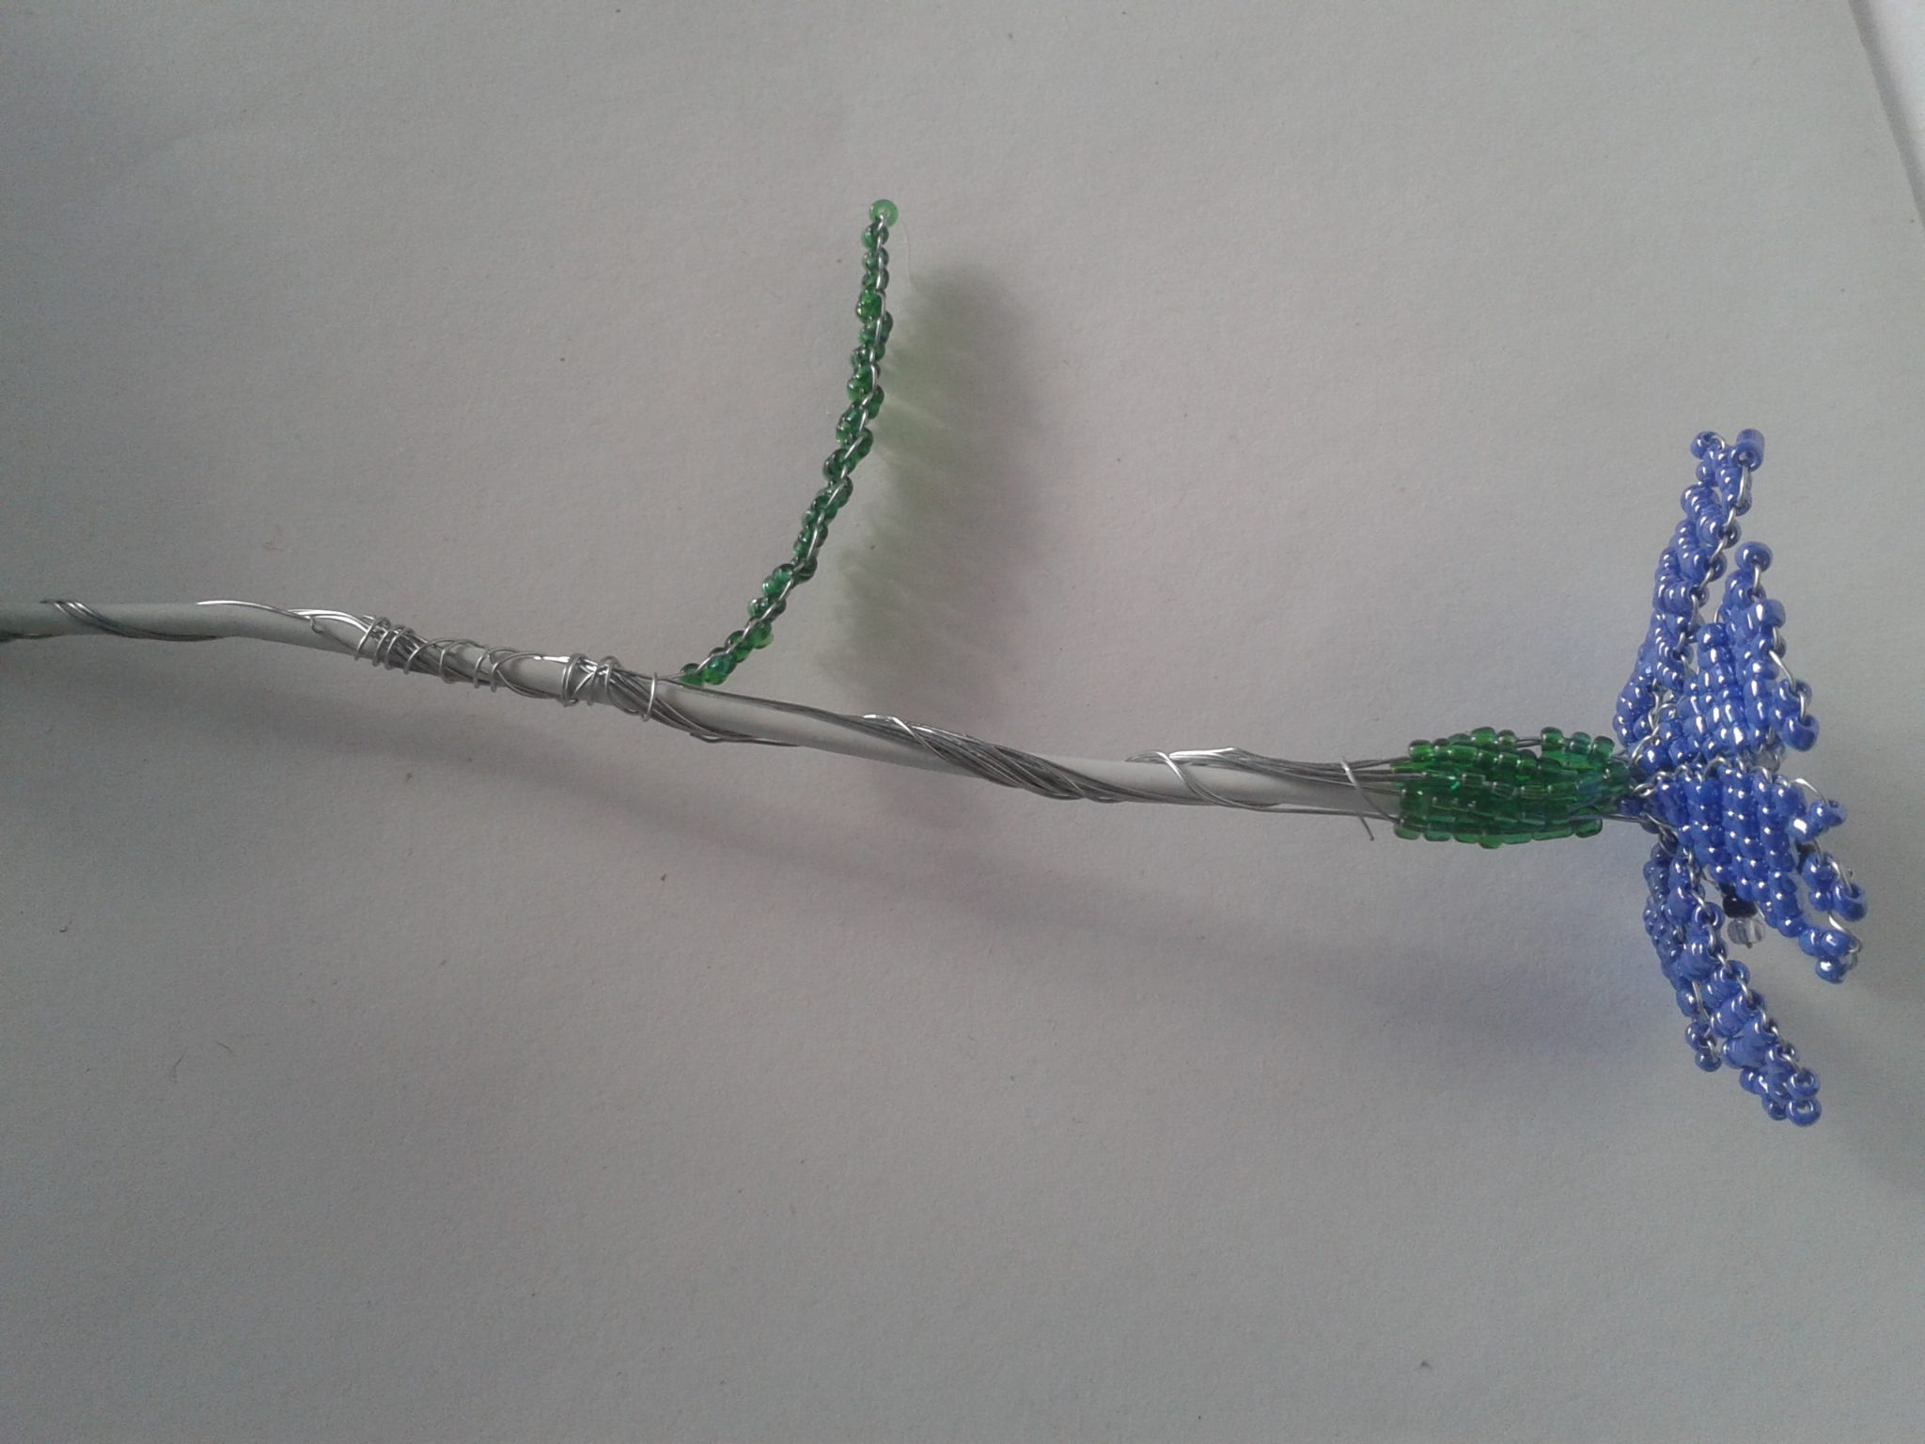
Вот такие васильки из бисера мы получим в итоге.
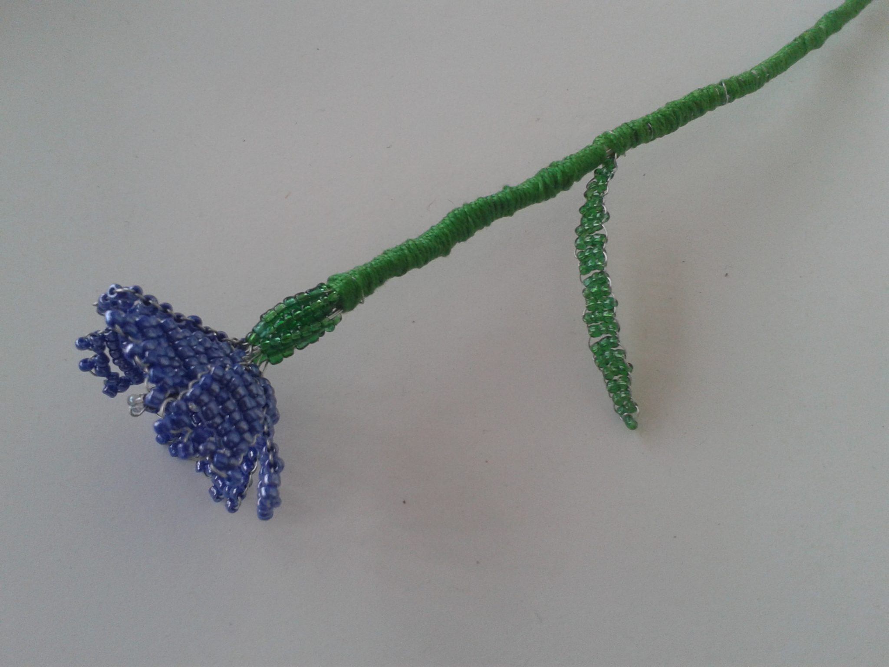
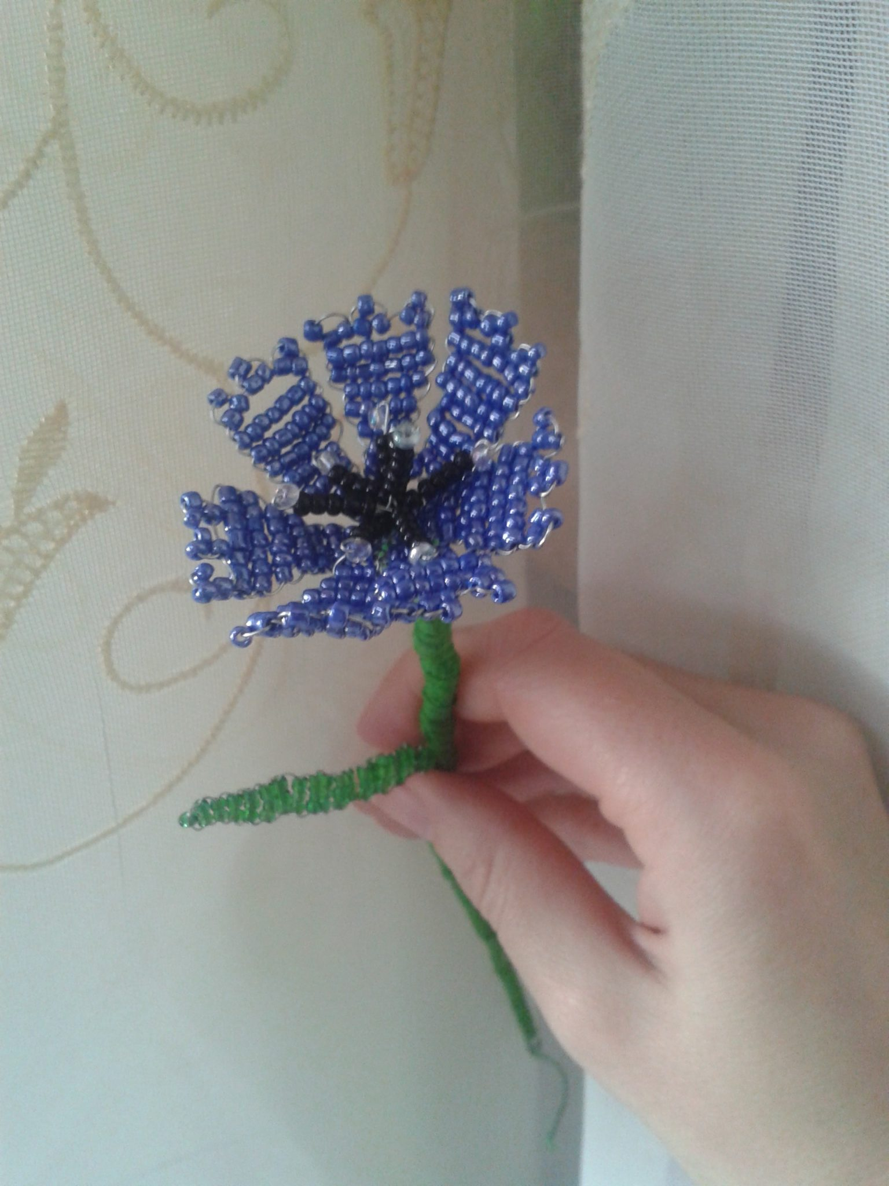
А вот букетик этих замечательных цветов. Кстати, такой букет отлично украсит любую комнату.
Уважаемые ребята и родители!
Прошу Вас прислать фото готовой работы в WhatsApp в группу БИСЕРОПЛЕТЕНИЕ. Желаю творческих успехов!

